
Справочник специалиста по охране труда (Охрана труда) |
№3 Март 2026

Непрерывное обучение
-Тренинг по мартовским изменениям в ОТ
-Практикум по вопросам ОТ

Слово редактора
-Март требует действий

Новости
-События. Регионы
-Законодательство
-Проекты

опыт коллег
-Руководители подразделений игнорируют охрану труда: как исправить ситуацию за полгода

изменения в работе
-Новое в охране труда с 1 марта: получите план действий и выразите свое отношение к изменениям

взаимодействие с СФР
-Скорректировали правила возмещения от СФР: новые возможности и сроки

надзор и контроль
-Незамедлительная проверка: в Роструде объяснили, кому грозит внеплановое контрольное мероприятие

опыт коллег
-Кабинет по охране труда: опыт коллеги и плакаты для вашего помещения

работа с документами
-Закрыли документы по охране труда: как правильно хранить и уничтожить их

электробезопасность
-Какую группу по электробезопасности присвоить работнику: разъяснения и таблица

обучение работников
-Обучение водителей: карточки, чтобы не запутаться в процедурах

тест
-Вопросы из ЕИСОТ, чтобы проверить знания по теме «Обучение»

вопросы и ответы
-Внештатный работник в комиссии, обучение между вахтами и хранение экзаменационных билетов

несчастные случаи при ДТП
-Работник попал в ДТП: как взаимодействовать с ГИБДД и квалифицировать НС

особенности расследования
-Один пробел в технологическом процессе привел к глубокому химическому ожогу. Разбор тяжелого НС с аппаратчиком

вопросы и ответы
-Девушка пострадавшего в комиссии, легитимность показаний пьяного свидетеля и ошибка в наряде-допуске

межотраслевое
-Работа на технологическом оборудовании: разъяснения и схема, чтобы создать безопасные условия
-Сборник памяток: безопасная строповка и подъем груза

вопросы и ответы
-Разворот транспорта в тупике, запрет на допуск к вахте и обучение ОПП для врачей

аудит СУПБ
-Успеть до апреля:
как организовать аудит СУПБ

вопросы и ответы
- -Снятие оборудования с учета, массовое отключение линий электропередачи и разработка единого документа по ОТ и ПБ

Тесты и кроссворды
- -Кроссворд по теме «Обучение»

вебинары
- -Час вопросов-ответов с ГИТ: обучение по ОТ

скринкаст
- -Как заполнить извещение о НС на производстве

Спецвыпуск
- -Тренажеры и электронные шпаргалки с ответами на вопросы по всем программам из ЕИСОТ

НЕПРЕРЫВНОЕ ОБУЧЕНИЕ

Тренинг по мартовским изменениям в ОТ
Пройдите курс, чтобы проверить знание ключевых изменений в охране труда с 1 марта. С тренажерами разберетесь в новых требованиях и запомните, какие действия предпринять.
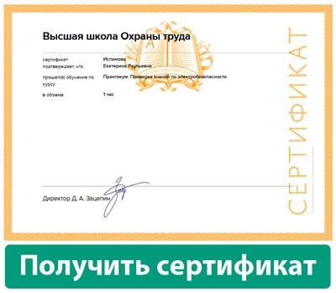
НЕПРЕРЫВНОЕ ОБУЧЕНИЕ

Практикум по вопросам ОТ
В обзоре — ответы на самые популярные вопросы сервиса «Экспертная поддержка» Системы Охрана труда, которые задавали подписчики в феврале. Узнаете, достаточно ли после внепланового обучения оформить
протокол проверки знаний и нужно ли вести карточку учета дежурных СИЗ. Поймете, всем ли водителям проходить осмотр в центре профпатологии раз в пять лет, и можно ли проводить стажировку нескольким работникам одновременно.

СЛОВО РЕДАКТОРА

Март требует действий




Алена ЧЕЛЫШЕВА,
эксперт журнала
a.chelysheva@action.group

В любой профессии бывают спокойные месяцы. У специалистов по ОТ они — редкость, а март и вовсе не претендует
на это звание. Традиционно в начале весны «радуемся» изменениям в охране труда... и начинаем работать по-новому. Но прежде нужно проверить документы и понять, что и в каких процедурах пересмотреть.
В главной статье номера разобрали ключевые нововведения марта: какие формы обновили, как изменили порядок психосвидетельствования и другое. Не оставили без внимания и новость об электронных инструктажах, которая
взбудоражила профессиональное сообщество. После прочтения статьи с легкостью внедрите изменения, а
в интерактивном формате сможете выразить свое отношение к ним и узнать позицию коллег.
Отдельно подготовили разъяснения поправок в правилах финансирования вместе с представителем СФР. Алевтина Захарова объяснила, что изменилось в 2026 году: какие возможности для возмещения расходов на ОТ появились у работодателей и как скорректировали сроки. Возьмете в работу памятки и сервис с актуальным перечнем
подтверждающих документов, чтобы не получить отказ от фонда. Также приглашаем на вебинар c автором статьи: зададите свои вопросы и оперативно получите ответы.
В мартовском номере затронули еще одну важную тему: расследование НС при ДТП. Обратились к инспектору ГИТ,
который разложил все по полочкам. Узнаете, когда рассмотреть вопрос о производственном НС и влияет ли нарушение ПДД на квалификацию происшествия. Также в статье — список документов, которые нужно получить от ГИБДД,
и готовый образец запроса.

Редакционная коллегия
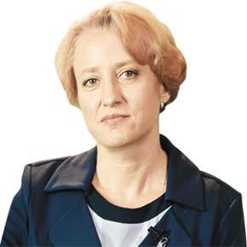 | 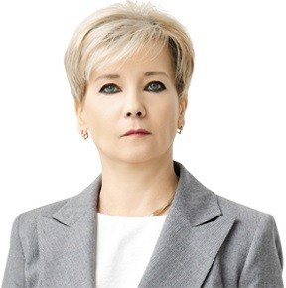 | 
Екатерина КУЗНЕЦОВА заместитель директора Центра исследований охраны труда ФГБУ «ВНИИ труда» Минтруда  России | Ольга ГРЕВЦЕВА руководитель направления Актион Охрана труда | Екатерина СИТЬКО редакционный директор Актион Охрана труда

НОВОСТИ

События. Регионы
События Регионы

СОБЫТИЯ

Суд признал недействительной статью ТК


Конституционный суд признал, что статья 300 ТК не соответствует Конституции, и обязал работодателей компенсировать вахтовикам неиспользованный междувахтовый отдых в случае досрочного увольнения. Повод — дело работника,
который отработал месяц вахтовым методом по 10 часов без выходных и уволился до окончания трехмесячного периода.
Он был уверен, что получит компенсацию за часы междувахтового отдыха, которые не использовал. Работодатель и суды отказали ему.
Работника поддержал Конституционный суд. Он указал, что в действующей норме из статьи 300 ТК нет четкого механизма, как учитывать переработки и при досрочном увольнении с вахты компенсировать дни отдыха, которые
работник не использовал. Суд поручил законодателям внести изменения в ТК и определил временный порядок, который будет действовать до поправок.
Теперь работодатели обязаны:
- учитывать фактически отработанное время с начала вахты до даты увольнения;
- определять переработку по норме рабочего времени за конкретный календарный период;
- выплачивать при переработке компенсацию за дни отдыха, которые работнику не предоставили, по правилам оплаты междусменного отдыха;
- оплачивать исходя из часовой ставки часы сверх нормы, которые не образуют полный день отдыха.
Источник: постановление КС от 06.02.2026 № 5-П

СФР увеличил страховые выплаты на 5,6 процента
С 1 февраля 2026 года СФР проиндексировал страховые выплаты работникам с производственными травмами
и профзаболеваниями. Индексация на 5,6 процента прошла автоматически для всех получателей. С 3 февраля фонд перечислил выплаты по обычному графику через банки и почту.
После индексации максимальная единовременная выплата при НС на производстве достигла 163,6 тыс. руб. Пособие по временной нетрудоспособности при травме или профзаболевании — 503 тыс. руб. Предельную ежемесячную
страховую выплату при утрате трудоспособности увеличили до 125,8 тыс. руб.
Кроме страховых выплат, СФР проиндексировал более 40 социальных пособий. Например, выплаты ветеранам, инвалидам, чернобыльцам и другим льготным категориям, а также семьям с детьми. Фонд увеличил суммы материнского капитала, выплат при рождении и усыновлении детей и пособий родителям детей-инвалидов.

Источник: sfr.gov.ru

Пострадавших на производстве обеспечили автомобилями
В 2025 году 1,4 тыс. работников, которые пострадали на производстве, получили от СФР автомобили в рамках системы комплексной медицинской, социальной и профессиональной реабилитации. Адаптированный транспорт помогает восстановить мобильность и вернуться к активной жизни после травм.
Автомобили оборудуют специальными системами, чтобы адаптировать управление под состояние здоровья каждого конкретного работника. Педали газа, тормоза и сцепления переносят на руль, что позволяет управлять автомобилем при ограничениях по здоровью. СФР компенсирует часть расходов на обслуживание, ремонт и топливо в течение семи лет,
а затем заменяет транспорт.
Источник: sfr.gov.ru

РЕГИОНЫ

Республика Саха (Якутия)
Обеспечили работников защитными очками с корригирующим эффектом

В группе алмазодобывающих компаний «Алроса» выдают корригирующие защитные очки. Теперь работники не надевают отдельные очки для зрения под защитные. Очки изготавливают индивидуально с учетом медицинских показателей. У линз прочное защитное покрытие. Чтобы заказать очки,
работник выбирает оправу и предоставляет рецепт офтальмолога сроком не старше шести месяцев. Проверить зрение можно бесплатно
в медорганизации компании или при медосмотре.
После успешных испытаний пробной партии в лабораториях при работе с реагентами и кислотами компания перешла к постоянной выдаче
корригирующих защитных очков. До конца года планируют обеспечить ими
каждого работника, который в этом нуждается.
Источник: myseldon.com/ru

Казань
Усилили контроль с помощью искусственного интеллекта

Казанская «Сетевая компания» внедряет систему
видеоаналитики на базе искусственного интеллекта. Система отслеживает,
правильно ли работники носят каски, перчатки, спецодежду и другие СИЗ. Такой подход усиливает контроль без необходимости увеличивать штат.
Специалисты компании используют нагрудные видеорегистраторы. Один филиал за год накапливает более двух тысяч часов записи. Ручной анализ
требует значительных временных затрат, а система на базе искусственного интеллекта автоматически сканирует видео, отмечает эпизоды
с нарушениями и фиксирует их точное время.
Компания уже протестировала, как система распознает каски,
и разрабатывает алгоритмы для других СИЗ. Пилотный запуск проекта планируют в июле.
Источник: getsiz.ru Изображение: Freepik.com

НОВОСТИ

Законодательство
28
января

Минтруд утвердил перечень профессий для бесплатного переобучения
Утвердили перечень профессий, на которые в 2026 году можно переобучиться бесплатно по нацпроекту «Кадры».
В прошлом году возможностью бесплатно получить новые профессиональные знания воспользовалось более 119 тысяч человек.
Соискателям доступны 186 профессий, а для ветеранов СВО перечень расширили до 213 направлений. В списке рабочие, инженерные, медицинские, аграрные и цифровые специальности. Можно освоить профессию сварщика, токаря, автомеханика, водителя, лаборанта, медсестры, программиста, специалиста по базам данных, информационной безопасности и искусственному интеллекту. Для ветеранов СВО доступны дополнительные направления: бухгалтерия, ИТ-менеджмент, охрана труда, пожарная служба и др.
Программа бесплатного переобучения действует по постановлению Правительства от 07.03.2025 № 291. Она доступна: гражданам старше 50 лет, родителям в отпуске по уходу за ребенком до трех лет, молодежи до 35 лет, неработающим мамам дошкольников, людям с инвалидностью, ветеранам СВО и членам их семей, безработным и гражданам под риском увольнения.
Обучение организуют федеральные операторы: Томский государственный университет, Российская академия народного хозяйства, Институт развития профессионального образования и ВНИИ труда.
Заявки на участие в программе принимают на портале «Работа в России». Соискатель должен пройти профориентацию в кадровом центре, где специалисты помогают выбрать программу и помогут подобрать работодателя еще до начала обучения. В феврале на портале открыли прием заявок по первой тысяче программ, перечень направлений продолжат расширять.
Источник: mintrud.gov.ru/employment/340

1
сентября

Расширили полномочия Ростехнадзора
Госдума приняла поправки в статью 341.2 ТК и закрепила за Ростехнадзором право утверждать перечень работ на ОПО I и II классов, на которые нельзя направлять персонал через частные агентства занятости. Перечень ведомство будет согласовывать с Минтрудом и учитывать мнение Российской трехсторонней комиссии по труду. Изменения вступят
в силу с 1 сентября 2026 года.
Сейчас перечень опасных работ на ОПО с запретом на аутстаффинг утверждают в порядке из постановления
Правительства от 10.04.2015 № 340. Документ гласит: перечень утверждает Минтруд совместно с Ростехнадзором по согласованию с министерствами соответствующей сферы деятельности. Действующий перечень ведомства
определили совместным приказом от 11.11.2015 № 858н/455.
Источник: Федеральный закон от 20.02.2026 № 37-ФЗ

1
сентября

Обновили перечень рабочих мест для упрощенной СОУТ
Правительство расширило перечень рабочих мест, на которых СОУТ проводят с учетом особенностей. Поправки
в постановление от 14.10.2022 № 183 внесли постановлением от 26.01.2026 № 39. Они начнут действовать с 1 сентября 2026 года.
В перечень для упрощенной СОУТ впервые включили рабочие места общественных и иных некоммерческих организаций. Также расширили список видов деятельности малого и микробизнеса. Добавили производство
скоропортящихся продуктов, индивидуальный пошив, торговлю фруктами, автомобилями, ремонт техники, услуги в сфере ИТ, бухгалтерии, образования и администрирования.

Приказ Минтруда от 31.10.2022 № 699н, который определяет процедуру упрощенной СОУТ, приведут в соответствие с новыми нормами. Проект уже обсуждают на портале regulation.gov.ru.
Источник: постановление Правительства от 26.01.2026 № 39, regulation.gov.ru/projects/164856/

НОВОСТИ

Проекты
42
чек-листа
планируют исключить из перечня для плановых проверок ГИТ

Сократят число проверочных листов для ГИТ
Роструд подготовил проект приказа с новыми проверочными листам для проверок ГИТ. Если документ утвердят, он заменит действующий приказ от 01.02.2022 № 20.
Количество чек-листов сократят с 80 до 38. Из приложения к приказу исключат листы, по которым инспекторы проверяют, как работодатели соблюдают гарантии медработников и условия отраслевых соглашений. Также уберут вопросы о выполнении требований ОТ по ряду направлений. Например, в сельском хозяйстве, пищепроме, ЖКХ, при
выполнении дорожных, строительных, работ на высоте, при эксплуатации объектов теплоснабжения, электроустановок и др. При этом в проверочный листе по расследованию НС добавят вопросы по микротравмам.
Источник: regulation.gov.ru/projects/164934

2
статьи КоАП
изменят ответственность за аварии на подземных горных работах

Ужесточат ответственность за нарушения на ОПО горнодобычи
Госдума усилит ответственность за нарушения промбезопасности на объектах подземных горных работ. Законопроект вносит изменения в две статьи КоАП: 3.5 «Административный штраф» и 9.1 «Нарушение требований промбезопасности или условий лицензий на ОПО». Если документ примут, новые правила начнут действовать с 1 сентября 2026 года.
Поправки к статье 3.5 КоАП распространят штрафы с угольных шахт на все объекты подземных горных работ. Размер
штрафа будут рассчитывать как процент от выручки не только за уголь, а за все полезные ископаемые, которые добыли за прошлый год.
Статья 9.1 КоАП дополнит перечень причин аварий, за которые привлекут к ответственности. К внезапным выбросам угля, породы и газа добавят прорыв воды в подземные выработки. Штрафы будут рассчитывать от общей выручки
за все добытые ископаемые.
Источник: sozd.duma.gov.ru/bill/1148607-8

1
рабочий день
будет у работодателя, чтобы рассмотреть заявление об адаптивном режиме

Разрешат работать дистанционно во время болезни
ТК дополнят статьей 93.1 о временном адаптивном режиме труда с 1 января 2027 года. Он позволит работникам
во время болезни выполнять задачи с учетом состояния здоровья без больничного и с сохранением среднего заработка.
Работники получат право подать письменное заявление и перейти на облегченный график или удаленку при наличии медзаключения о допуске к работе с допустимыми условиями труда. Работодатель обязан рассмотреть заявление
в течение рабочего дня и заключить допсоглашение к трудовому договору либо письменно отказать, если не может обеспечить условия.
Адаптивный режим вводят на весь период болезни или на его часть. Работодатель фиксирует сроки, сохраняет
за работником должность и выплачивает ему средний заработок. Режим прекращают по соглашению сторон, инициативе

работника или при ухудшении его здоровья.
Источник: sozd.duma.gov.ru/bill/1141606-8

100
процентов
среднего заработка получит работник за простой по вине работодателя

Обяжут работодателя оплатить время простоя по его вине
Госдума рассматривает законопроект об изменениях в статье 157 ТК. Законодатели планируют исключить из нее ограничение оплаты времени простоя, инициатором которого выступил работодатель. Из нормы хотят убрать
формулировку «не менее двух третей», которая сейчас позволяет платить лишь часть заработка.
При простое по вине работодателя его обяжут оплатить работнику полный размер средней заработной платы, а не две трети от нее, как сейчас. Нововведение восстановит справедливость по отношению к работникам и усилит гарантию
права каждого из них на своевременную и полную выплату.
Источник: sozd.duma.gov.ru/bill/1147218-8

РУКОВОДИТЕЛЮ СЛУЖБЫ ОХРАНЫ ТРУДА
ОПЫТ КОЛЛЕГ

Руководители подразделений игнорируют охрану труда: как исправить ситуацию за полгода

Елена АРЬКОВА, начальник управления ОТ, ПБ и ООС АО НПП «Бурсервис»

Начальник управления ОТ, ПБ и ООС крупной технологической компании поделилась опытом, как внедрила показатели безопасности в систему KPI для руководителей подразделений. Узнаете, что подтолкнуло
к такому решению, как коллега выстроила процесс и что изменилось через полгода. Также получите памятку с критическими ошибками в системе KPI, чтобы не допустить их в своей практике.

Причины перемен: замкнутый круг и новые перспективы


Словарь
IPO — первичное публичное размещение акций компании для привлечения новых инвестиций и увеличения капитала

Однажды я поняла, что снова и снова наблюдаю в подразделениях один и тот же сценарий: руководитель получает
предписание об устранении нарушения, расписывается в документе, кивает и тут же забывает. Спустя месяц масляная лужа на полу никуда не делась, а рабочий по-прежнему трудится без каски. Руководители не были заинтересованы
в высоких показателях безопасности, и нарушения им ничего не стоили.
Появились внешние факторы, которые сделали безопасность частью деловой репутации. Усилилась ESG-повестка,
компания начала сотрудничать с иностранными партнерами и готовилась к IPO. Показатели безопасности нужно было срочно повышать, и я нашла решение — включить их в KPI для руководителей подразделений.

Реализация: от абстрактных угроз к математике
В начале года для руководителей подразделений подготовила индивидуальные оцифрованные показатели
эффективности и утвердила их у гендиректора (таблица 1). Для каждого KPI установила вес в процентах от общей суммы премии. Также предусмотрела строгое, но важное условие: травма в подразделении обнуляет личную премию руководителя.
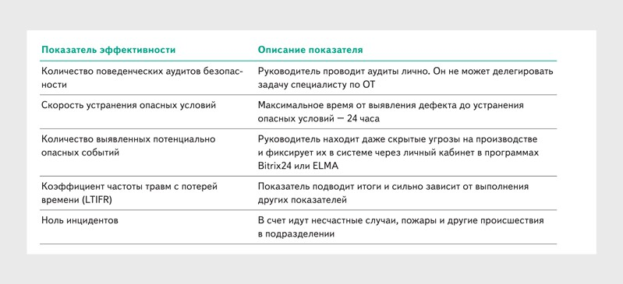
Таблица 1. Показатели эффективности руководителей подразделений
Регулярно на деловых беседах и ревью обсуждаем и разбираем с руководителями их достижения. Периодически даю личные советы и подсказываю, как улучшить показатели и получить максимальную премию. Вместе решаем, нужно ли доработать систему, и для этого выносим на обсуждение три вопроса:


- Может ли руководитель повлиять на показатель прямо сейчас?
- Можно ли измерить показатель честно, без двойных трактовок?
- Не заставит ли показатель руководителя скрывать проблемы?

Из своего опыта знаю, что некоторые ошибки делают систему KPI неэффективной. Узнать об этом сразу не получится, а потом может быть поздно. Чтобы не терять время и грамотно выстроить систему, забирайте в работу памятку
с критическими ошибками.

Скачать:
Памятка
Если памятка не отображается, обновите страницу — нажмите F5

Результаты: мгновенный отклик и ответственность
Через полгода система KPI показала первые результаты. Скорость отклика на предписания выросла, и теперь руководителям не нужно напоминать о необходимости устранить нарушения. Участились личные встречи и диалоги в стиле: «У меня план по аудитам на следующей неделе, пойдем вместе, подскажешь, на что обратить внимание».
Теперь руководители не перекладывают ответственность на работников склада, дежурные службы и других.
Фокусируются не на поиске виновного, а на решении проблемы. Сами связываются и договариваются с теми, кто может помочь. Например, когда вешают заявку на СИЗ для работника, не забывают о ней, а ежедневно звонят на склад
и пытаются ускорить процесс.
На основе своего опыта хочу дать совет: не останавливайтесь и продолжайте внедрять систему KPI, даже если
встречаете сопротивление. Рано или поздно руководители подразделений будут вам благодарны, но прежде придется пройти через все стадии.

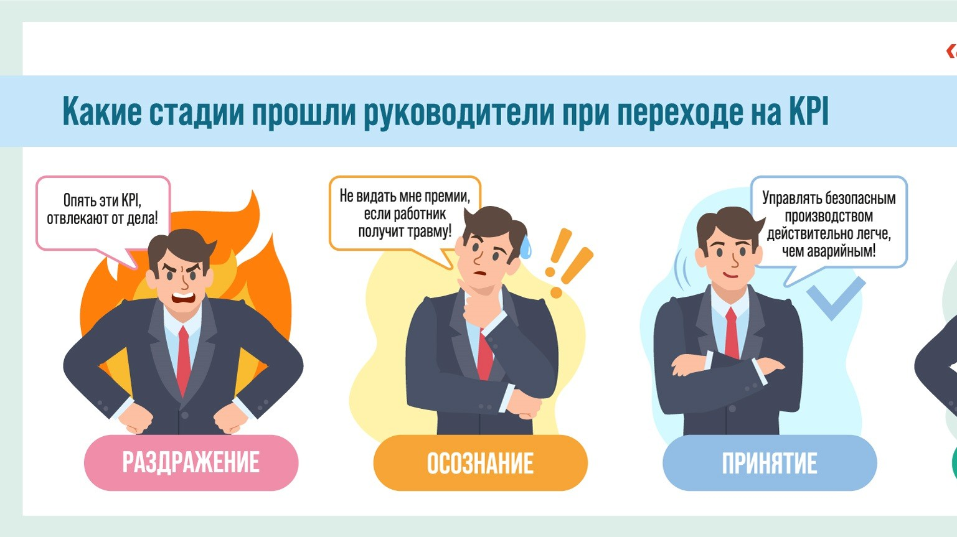

ОРГАНИЗАЦИЯ РАБОТЫ ПО ОХРАНЕ ТРУДА
ИЗМЕНЕНИЯ В РАБОТЕ

Новое в охране труда с 1 марта: получите план действий и выразите свое отношение к изменениям

Илья ТЯНТОВ, главный редактор журнала «Справочник специалиста по охране труда»

Разобрали нововведения в охране труда с 1 марта и объяснили, как внедрить их в работу и о чем уведомить коллег. Узнаете, какие формы документов обновили, что пересмотрели в порядке психосвидетельствования и как скорректировали работу в отраслях. Выразите свое отношение к каждому изменению и узнаете
позицию сообщества. Спойлер: не обделили вниманием и новость об электронных инструктажах.

Для тех, кто хочет больше
Вступайте в закрытый Telegram-канал журнала Внутри – эксклюзивы
и общение с редакцией


В марте произошли изменения в порядке психосвидетельствования, формах медицинских документов, нормах тяжести для несовершеннолетних и требованиях к работе в отдельных отраслях. Большинство из них требует от специалиста по ОТ действий: обновить локалку, пересмотреть взаимодействие с медицинской организацией и т. д. Подробнее об этом читайте в статье, а в окнах голосования выразите свое отношение и попробуйте спрогнозировать влияние новшества:
— упростит работу, — ничего не поменяет, — добавит проблем.

Обновили порядок психосвидетельствования
Сократили перечень видов деятельности, которые обязывают при приеме работника направить его
на психосвидетельствование. Работа с гостайной больше не основание для процедуры. Если в вашей организации на психосвидетельствование работников направляет отдел кадров, уведомьте коллег об изменениях. Актуальный перечень видов деятельности смотрите в памятке.

Скачать:
Памятка
Если памятка не отображается, обновите страницу — нажмите F5

Минздрав наконец-то четко сформулировал основание для повторного психосвидетельствования — наличие у работника признаков психического расстройства. Их врачи выявляют на обязательном периодическом медосмотре. Ранее основанием считали подозрение на наличие медицинских противопоказаний, но такая размытая формулировка
создавала спорные ситуации. Теперь работодателям проще понять, когда направлять работника на повторное психосвидетельствование (подп. 1 п. 1 приказа Минздрава от 02.07.2025 № 392н).

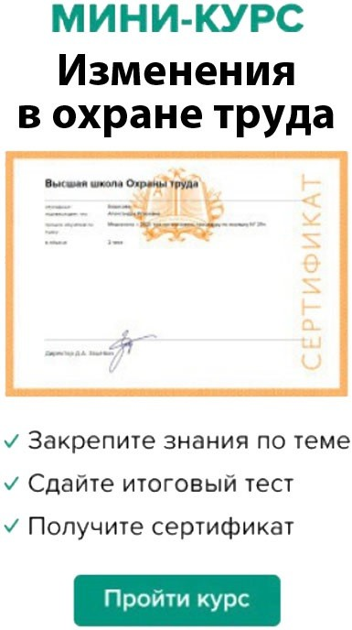

Для экономии времени удобно, чтобы работникам с признаками психического расстройства сразу после медосмотра проводили психосвидетельствование. Предусмотрите такой вариант, если работаете с медорганизацией, которая выполняет обе медицинские процедуры. Обговорите, какими способами при необходимости будете передавать
направление на конкретного работника.
Уточнили, что комиссия для психосвидетельствования должна состоять только из врачей-психиатров (п. 3 Порядка, утв. приказом Минздрава от 20.05.2022 № 342). Изменение не влияет на процедуру, но исключает у некомпетентных
медорганизаций даже мысль о том, что можно «разбавить» комиссию врачами других специальностей.

Переиздали нормы тяжести для несовершеннолетних
Минтруд оставил без изменений значения норм тяжести для несовершеннолетних, но упаковал их в единую таблицу. Так ведомство избавилось от примечаний, которые работодатели часто не замечали. Например, упускали, что значение предельно допустимой массы груза включает и массу тары с упаковкой, и массу содержимого. Актуализируйте ЛНА
и укажите в них ссылку на приказ Минтруда от 10.06.2025 № 369н. Также забирайте актуальные предельные нормы в формате памятки.

Скачать:
Памятка
Если памятка не отображается, обновите страницу — нажмите F5

Утвердили новые формы медицинских документов

Статья в тему
Минтруд разъяснил, как с сентября заполнять сообщение о последствиях НС

По-новому оформляют два медицинских документа: справку о степени утраты трудоспособности после НС
и профзаболевания и выписку из акта медико-социальной экспертизы (далее — МСЭ). В формах увеличили объем
данных и разрешили формировать документы автоматически через единую платформу (п. 6 прил. 3 к приказу Минтруда от 02.04.2025 № 170н). Первое время отслеживайте, актуальную ли форму выписки из акта МСЭ вам предоставляют
после тяжелых НС. Из документа узнаете о степени инвалидности работника, примете решение о его допуске или
переводе и заполните сообщение о последствиях НС.

Скорректировали работу в отраслях


Ввели профильные требования к медосвидетельствованию судоводителей маломерных судов. Теперь
у работников профессии собственный порядок процедуры, форма медзаключения № 001-СВ/у и перечень медицинских противопоказаний (приказ Минздрава от 15.07.2025 № 414н). Освидетельствование включает осмотры терапевтом, офтальмологом, психиатром, наркологом, неврологом и ЛОР-врачом, а также лабораторные и функциональные

исследования. Изменения ожидаемые, так как исполняют требование части 4 статьи 24 Федерального закона от 03.02.2025 № 4-ФЗ, который приняли 1 сентября 2025 года.
При приеме работников на должность судоводителя маломерного судна проверяйте у них наличие справки по новой форме № 001-СВ/у, если эту обязанность закрепили за вами. Отказывайте, если кандидаты предоставляют справку по форме № 003-В/у. Любопытно, что до изменений на практике госинспекция по маломерным судам принимала эту форму справки, хоть ее и утвердили для водителей наземного транспорта.


Обновили особенности режима работы и отдыха железнодорожников и авиаперсонала.
По железнодорожникам Минтранс уточнил: пред- и послерейсовые, пред- и послесменные медосмотры проводят по приказу от 27.10.2023 № 355. У перерыва работников локомотивных бригад пригородного движения появился
верхний порог продолжительности — 2 часа (п. 5 приложения к приказу Минтранса от 02.07.2025 № 202). Рабочие
лимиты для авиаперсонала ведомство детализировало, а продолжительность полетного времени членов экипажей и внешних пилотов разрешило увеличить с их согласия (п. 9 разд. II приказа Минтранса от 10.11.2025 № 381).


Уведомьте работников отдела кадров об изменениях, если работаете в авиационной или железнодорожной отрасли. Коллеги при необходимости обновят графики, получат от работников согласия на увеличение продолжительности рабочего времени и т. д. После этого обязательно проверьте, соответствуют ли данные новым требованиям, чтобы исключить постоянные переработки и рост травматизма из-за усталости.
Установили медицинские противопоказания для персонала гражданской авиации. Минздрав разработал единый профильный перечень противопоказаний для специалистов авиационного персонала. Если на очередном

медосмотре выявят заболевания из перечня, утвержденного приказом Минздрава от 24.07.2025 № 451н, выдадут отрицательное заключение и работника придется отстранить. Внеочередной медосмотр из-за изменений проводить не нужно.


Обязали организовать здравпункты в аэровокзалах. Воздушный кодекс дополнили статьей 51.1, которая определяет порядок организации медпомощи в аэропортах. В каждом аэровокзале должен быть фельдшерский здравпункт, где оказывают медпомощь работникам и посетителям. Сейчас достаточно того, что здравпункт есть
и функционирует, так как порядок его работы еще не утвердили. Вероятно, Минздрав исправит это в ближайшее время и определит, например, требования к оснащению здравпункта.
1
сентября 2027 года —
дата, когда планируют внедрить электронные инструктажи по охране труда

Дополнительный «лот»: грядущие поправки в ТК
Главная сенсация законопроекта с поправками в ТК — электронные инструктажи по охране труда. Их планируют проводить через цифровую платформу «Работа в России». Другие изменения кадровые: введут новые условия, нормы и гарантии для сверхурочной работы, запретят отзывать вредников из отпуска и др. Текст законопроекта, который уже приняли в первом чтении, можете скачать тут >>>

Новость об электронных инструктажах «взорвала» чаты специалистов по охране труда. Одни настаивают, что подтвердить процедуру невозможно без рукописной подписи, другие уверены — ее наличие ничего не гарантирует. Поделитесь своей позицией по грядущему изменению и узнайте, что о нем думают ваши коллеги из других предприятий.

ОРГАНИЗАЦИЯ РАБОТЫ ПО ОХРАНЕ ТРУДА
ВЗАИМОДЕЙСТВИЕ С СФР

Скорректировали правила возмещения от СФР: новые возможности и сроки

Алевтина ЗАХАРОВА, заместитель начальника управления организации страхования профессиональных рисков Отделения СФР по СПб и Ленинградской области

Представитель СФР Алевтина Захарова объяснила, что изменилось в правилах финансирования и как взаимодействовать с фондом в 2026 году. Узнаете, какие возможности для возврата денег за мероприятия по ОТ появились у работодателя и какие сроки скорректировали. Заберете в работу памятки и сервис
с актуальным перечнем подтверждающих документов, чтобы не получить отказ от фонда.

Расширили перечень мероприятий для возмещения


Важно
С 2026 года сумму возврата за санаторно-курортное лечение рассчитывают с учетом туристического налога (подп. «д» п. 2 Правил № 347н)

В 2026 году СФР впервые возместит затраты на отдельное обучение работников в УЦ оказанию первой помощи
и применению СИЗ (подп. «в» п. 2 Правил финансирования, утв. приказом Минтруда от 11.07.2024 № 347н; далее —
Правила № 347н). Ранее вернуть деньги можно было только за обучение требованиям ОТ. При этом работодатели использовали «лазейку» в Правилах № 2464: направляли работников в УЦ по общей программе обучения
требованиям ОТ, в которую включили вопросы по оказанию первой помощи и применению СИЗ. В этом случае фонд возвращал деньги.
У работодателей, которые покупают манекены-тренажеры для обучения первой помощи или средства защиты
информации для тахографов, теперь есть возможность возместить затраты. Также с этого года фонд возвращает деньги за автоматизированные системы выдачи СИЗ и смывающих средств, например, вендинговые аппараты и постаматы (подп. «г», «м» п. 2 Правил № 347н).
В перечень мероприятий, которые можно провести в счет отчислений со страховых взносов, включили покупку
оборудования для контроля состояния работников: тонометров и комплексов для дистанционных медосмотров. Добавили в перечень и покупку оборудования для дистанционного контроля работ, систем видео-, аудио- и иной фиксации (подп.
«з», «л» п. 2 Правил № 347н).

Для тех, кто хочет больше
Вступайте в закрытый Telegram-канал журнала Внутри – эксклюзивы
и общение с редакцией

Появилась возможность вернуть деньги за комплектующие аптечки первой помощи: бинты, жгуты, пластыри и др. (подп.
«к» п. 2 Правил № 347н). Ранее СФР возмещал только затраты на покупку аптечки целиком. Воспользуйтесь новой возможностью, например, если в этом году планируете доукомплектовать старые аптечки по требованиям, которые Минздрав обновил 1 сентября 2024 года.
Теперь фонд возместит затраты на покупку оборудования для медпунктов организации. Например, портативных электрокардиографов, автоматических дефибрилляторов, кислородных ингаляторов и др. (подп. «к» п. 2 Правил
№ 347н). Важное условие: они должны быть зарегистрированы в государственном реестре медицинских изделий. Поэтому перед покупкой оборудования проверьте его наличие в реестре, если планируете вернуть деньги.
Все мероприятия по охране труда, за которые СФР возвращает деньги в 2026 году, собрали в памятке. По ней проверите содержание плана финобеспечения, чтобы ничего не забыть и получить максимум выгоды.

Скачать:
Памятка
Если памятки не отображаются, обновите страницу — нажмите F5

17
дней —
максимальный срок для решения о финобеспечении страхователей, которые хотят вернуть деньги за оборудование для безопасности горных работ при модернизации производств

Ввели новый способ взаимодействия и изменили сроки
Заявления, план финобеспечения и подтверждающие документы разрешили направлять в фонд через МФЦ. При этом работодатели по-прежнему вправе выбрать и другие способы взаимодействия с СФР: портал «Госуслуги», почта или личный прием. Передавать документы по электронной почте категорически запрещено.
Решение о финобеспечении территориальные органы СФР принимают быстрее — в течение девяти рабочих дней со дня получения заявления и плана (подп. «а» п. 5 Правил № 347н). Другие сроки установили только для страхователей,
которые планируют вернуть деньги за приборы, устройства и оборудование для безопасности горных работ при
модернизации основных производств. В течение двух рабочих дней территориальный орган направляет их документы в центральный фонд, который принимает итоговое решение в течение 15 рабочих дней (абз. 2 п. 5 Правил № 347н).
Установили новый срок, в который нужно подать заявление на недостающую сумму, — не позднее 15 октября. Если страхователь использовал не всю согласованную сумму, он вправе скорректировать план и в этот же срок подать его с новым заявлением (п. 7 Правил № 347н).
Берите в работу памятку, чтобы не запутаться в новых сроках и вовремя подать необходимые документы. Из нее также узнаете, на что обратить внимание, чтобы не получить отказ от СФР.

Скачать:
Памятка
Если памятки не отображаются, обновите страницу — нажмите F5

Добавили причины отказа в финобеспечении
В новой редакции Правил № 347н уточнили: если на дату подачи заявления у организации есть непогашенные недоимка, пени или штрафы — это основание отказать в финобеспечении вне зависимости от того, когда возникла задолженность. Раньше СФР отказывал при наличии задолженности только за отчетный период текущего года, а также если ее выявили в ходе проверки.

Пример отказа в финобеспечении из-за старой задолженности
Компания подала заявление о финобеспечении 10 февраля 2026 года. В карточке расчетов с бюджетом представители СФР обнаружили задолженности за 2024 год: недоимку по страховым взносам на сумму
18 400 руб. и начисленные пени — 1120 руб. Территориальный орган фонда отказал в финобеспечении, хотя все
документы организация оформила правильно.

Неполный комплект документов или недостоверные сведения — снова причины для СФР отказать в финобеспечении (п. 6 Правил № 347н). Их вернули из старых Правил, которые действовали до 1 января 2025 года. Теперь фонд может не запрашивать недостающие документы или корректные сведения, а сразу отказать в финобеспечении. При этом страхователь вправе повторно направить документы, но не позднее 31 июля.

Дополнили перечень подтверждающих документов

Важно
Все документы, которые прикладываете к заявлению о возмещении, заверьте печатью работодателя (п. 14 Правил № 347н)

В этом году к заявлению о возмещении расходов дополнительно нужно приложить копию перечня мероприятий
по улучшению условий и охраны труда работников (подп. «б» п. 10 Правил № 347н). Также обязательно подтвердить расходы по новым мероприятиям и их необходимость. Например, если страхователь хочет вернуть деньги за учебные комплексы, должен обосновать их назначение и количество. Полные перечни подтверждающих документов, которые нужно приложить к заявлению о возмещении по каждому из мероприятий, смотрите в сервисе.



ЧТО ДЕЛАТЬ, ЕСЛИ
...на момент подачи заявления готовы еще не все платежные документы?
Если оплата расходов по договорам будет проходить позже 15 ноября, работодатель вправе дослать
их не позднее 20 декабря текущего календарного года (п. 15 Правил № 347н). Так, если приобрели СИЗ для работников, но поставки еще не было, подайте в СФР до 15 ноября только перечень закупаемых средств защиты с указанием их количества и стоимости. А акты приема-передачи, сертификаты соответствия и платежные документы направьте в фонд до 20 декабря.

Какой крайний срок, чтобы подать в СФР заявление на недостающую сумму?

31 июля

15 октября

15 ноября

ОРГАНИЗАЦИЯ РАБОТЫ ПО ОХРАНЕ ТРУДА
НАДЗОР И КОНТРОЛЬ

Незамедлительная проверка: в Роструде объяснили, кому грозит внеплановое контрольное мероприятие

Олег ШЕСТАКОВ, начальник отдела надзора и контроля в сфере охраны труда Роструда

Представитель Роструда разъяснил, когда ГИТ принимает решение начать внеплановую проверку в течение суток и не уведомить об этом работодателя. Разберетесь, какие виды контрольных мероприятий проводят
незамедлительно и в какие сроки вносят сведения в ЕРКНМ. Также узнаете, влияет ли категория риска предприятия на решение ГИТ о проверке.

Когда ГИТ не предупреждает и выходит на проверку в течение суток

Важно
Инспектор инициирует обычную внеплановую проверку, если рассмотрел жалобу работника и не выявил необходимость немедленного вмешательства

ГИТ вправе начать незамедлительное контрольное мероприятие, если получила сведения о тяжелом или смертельном НС или нужно срочно устранить нарушение, которое угрожает жизни и здоровью работников (ч. 12 ст. 66 Федерального
закона от 31.07.2020 № 248-ФЗ, далее — Закон № 248-ФЗ). Но практика в сфере труда показывает, что сведения
об угрозе редко приводят к незамедлительной проверке. В большинстве случаев повод для контрольного мероприятия — тяжелый или смертельный НС.
Инспектор выходит на незамедлительную проверку в течение 24 часов с момента, когда получил сведения
о происшествии. При этом контролер не ждет завершения расследования НС. Работодателя о контрольном мероприятии обычно не предупреждают и это законно. Также инспектор вправе не согласовать проверку с прокуратурой, а лишь уведомить о ней до начала мероприятия.
Незамедлительное контрольное мероприятие инициируют в отношении работодателей с любой категорией риска.
Раньше действовало ограничение: такие проверки проводили только для организаций с высокой категорией. В январе 2025 года ограничение сняли (подп. «а» п. 2 постановления Правительства от 28.12.2024 № 1955).

Какие виды контрольных мероприятий проводят незамедлительно
ГИТ проводит незамедлительно три контрольных мероприятия и при выборе учитывает количество юрлиц на объекте. Если оно одно, выбирают выездную проверку или инспекционный визит — в зависимости от объема предстоящих мероприятий. Если юрлиц несколько — рейдовый осмотр. Документарную проверку незамедлительно не проводят, так как по закону у работодателя есть 10 дней на сбор документов (ч. 4 ст. 72 Закона № 248-ФЗ). Итоговое решение принимает руководитель Роструда, территориальной ГИТ или их заместители (п. 5 Положения, утв. постановлением
Правительства от 21.07.2021 № 1230).

Как инспектор получает сведения, которые провоцируют проверку
Решение о незамедлительной проверке ГИТ чаще принимает на основании извещения о НС (форма № 1 из прил. 2 к приказу Минтруда от 20.04.2022 № 223н). Если работодатель не направил документ, инспекция может узнать о
происшествии из жалобы работника или из публикации в СМИ. Тогда инспектор проверит достоверность сведений. В
отдельных случаях сведения передают правоохранительные и другие органы власти.

Когда сведения о незамедлительной проверке вносят в ЕРКНМ


Обратите внимание
Для работодателя основным способом узнать о том, что в ЕРКНМ разместили сведения о контрольном или профилактическом мероприятии, остается портал «Госуслуги»

Сведения о незамедлительной проверке вносят в ЕРКНМ до мероприятия, но работодатель не сразу узнает об этом. Сроки установили в приложении к Правилам ведения реестра (утв. постановлением Правительства от 16.04.2021
№ 604). Их разместили в пунктах 12 подразделов «Инспекционный визит», «Рейдовый осмотр», «Выездная проверка»
раздела 2. Для удобства данные о том, в какой срок вносят сведения и когда их увидит работодатель, собрали в таблице.
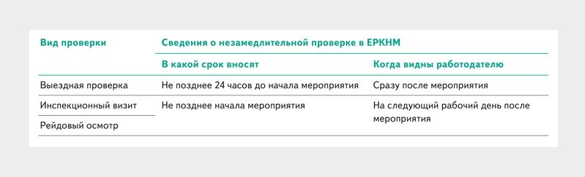
Когда сведения о незамедлительной проверке вносят в ЕРКНМ

Когда прокуратура обжалует решение ГИТ
После того как прокуратура узнает о намерении ГИТ незамедлительно провести контрольное мероприятие
в организации, проверит законность основания. Также обратит внимание на вид мероприятия и оценит, существовала ли

реальная необходимость проводить его срочно. Если ГИТ не обоснует связь между происшествием и продолжающейся опасностью, прокуратура вправе обжаловать решение и результаты проверки.

Определение Шестого КСОЮ от 24.06.2025 по делу № 88А-11247/2025

Пример
ГИТ получила извещение о тяжелом НС: работник травмировал руку на бумагорезальной машине. Инспектор изучил данные по травматизму на предприятии и увидел, что за последние три года число тяжелых травм увеличилось. Информацию передал заместителю руководителя инспекции. Он принял решение
о незамедлительной выездной проверке и уведомил прокуратуру в тот же день.
После незамедлительной проверки прокурор обратился в суд и попросил признать незаконным решение
о контрольном мероприятии. Указал, что расследование НС регулирует ТК и инспекция должна была получить предварительное согласие прокуратуры. По мнению прокурора, ГИТ подменила расследование НС контрольным мероприятием.
Суды трех инстанций поддержали инспекцию и указали, что ГИТ действовала в пределах полномочий. Также подчеркнули, что у расследования НС и проверки соблюдения трудового законодательства разные правовые основания. Инспекция вправе оценить, как работодатель исполняет обязательные требования, даже если параллельно расследует НС.

ОРГАНИЗАЦИЯ РАБОТЫ ПО ОХРАНЕ ТРУДА
ОПЫТ КОЛЛЕГ

Кабинет по охране труда: опыт коллеги и плакаты для вашего помещения

Ольга БУДАНОВА, директор по производственной безопасности ГК «Промомед»

Директор по производственной безопасности крупной фармацевтической компании поделился опытом создания кабинета по охране труда. Узнаете, как коллега использует помещение и чем его оборудовал. Также заберете плакаты, которые сможете разместить в кабинете своей организации.

Почему решили создать кабинет
В штате группы компаний около двух тысяч работников, есть собственное фармацевтическое производство
и исследовательский центр. Раньше обучение, инструктажи и другие мероприятия по охране труда для всех категорий работников проводили в общем учебном классе. Его размеры создавали неудобства и не позволяли разместить
дополнительные учебные материалы по охране.
В 2025 году организовали специализированный кабинет по охране труда площадью 120 кв. м, в состав которого
включили и учебный класс. Так расширили возможности для обучения и создали удобное пространство для развития культуры безопасности у работников.

Чем оборудовали помещение
В кабинете выделили целую стену под плакаты по охране труда, электро- и пожарной безопасности. Разместили шкафы с книгами по теме, нормативными и локальными документами компании, а также различными учебными материалами.
У работников компании всегда есть доступ к кабинету, они могут прийти и повторить требования, которые забыли или не до конца поняли при обучении.

На отдельном мониторе в кабинете демонстрируем видеоролики и презентации, которые подготовили самостоятельно. Также установили пять ноутбуков с системой «1С: Охрана труда» и онлайн-тестами для проверки знаний каждого работника, в зависимости от обязательных для него программ. Специалисты по ОТ, которых разместили в кабинете, видят результаты тестов и контролируют допуск к работе на основе фактических данных.

Какие задачи решаем в кабинете
Всю работу по обучению работников и развитию культуры безопасности выполняем в кабинете. Специалисты по ОТ проводят теоретические занятия и тестирования, а также инструктируют новых работников. Вся информация
о мероприятиях в кабинете и график есть в электронной базе. Так исключаем пересечения.
В кабинете по охране труда проводим встречи с начальниками цехов и руководителями подразделений. Обсуждаем
культуру безопасности, анализируем ситуацию на производстве, выявляем слабые места и принимаем решения с учетом требований личной, технологической и экологической безопасности.

Плакаты

Скачать:
Плакат «Сними наушники» Плакат «Проверь аптечку» Плакат «Опасные вещества» Плакат «Работай в СИЗ» Плакат «Опусти груз»
Плакат «Работай с исправным замком» Плакат для крановщика
Плакат «Огради место работы» Вернуться в начало статьи >>>
Если плакаты не отображаются, обновите страницу — нажмите F5

Какое мероприятие коллега проводит в кабинете по ОТ?

Обучение требованиям ОТ

Практические занятия по работам на высоте

Ремонт и обслуживание средств индивидуальной защиты Медицинские осмотры работников

ОРГАНИЗАЦИЯ РАБОТЫ ПО ОХРАНЕ ТРУДА
РАБОТА С ДОКУМЕНТАМИ

Закрыли документы по охране труда: как правильно хранить и уничтожить их

Екатерина АРОНОВА, редактор-эксперт журнала «Справочник специалиста по охране труда»

Подготовили подробную инструкцию, как хранить и уничтожать документы по охране труда, и разработали сервис для поиска нужных сроков. Из инструкции узнаете о местах хранения и ответственных лицах.
В сервисе найдете информацию о сроках и возможности хранить документы в электронном виде. Также
заберете пошаговый алгоритм и образец, которые сэкономят время.

Где и какие документы по охране труда хранить

Важно
За ошибки в хранении, учете и комплектации архивных документов компании грозит штраф на сумму до 10 тыс. руб. по статье 13.20 КоАП

В службе охраны труда храните документы, которые составляют и ведут специалисты по ОТ. Например, положение о СУОТ, документы с результатами спецоценки, приказы и распоряжения по охране труда, журналы регистрации
вводных инструктажей, материалы расследования НС и др. Также в службе храните НПА с требованиями по специфике предприятия (п. 3.1.5 профстандарта, утв. приказом Минтруда от 22.04.2021 № 274н).
В структурных подразделениях руководители или другие ответственные хранят документы по охране труда, которые оформляют на рабочих местах. К ним относятся инструкции по охране труда, наряды-допуски, журналы регистрации инструктажей на рабочем месте, программы стажировок и т. д. Контролируйте, как руководители и ответственные хранят документы в подразделениях.

Сколько хранить документы
Сроки хранения установили в Перечне типовых управленческих архивных документов (утв. приказом Росархива
от 20.12.2019 № 236). Для документов по охране труда сроки указали в разделе 7.3. Выберите из выпадающего списка вид документа и узнаете, сколько его нужно хранить и можно ли это делать в электронном виде.

Обратите внимание
Срок хранения документа можно продлить, но нельзя сократить, иначе грозят штрафы по статье 5.27 КоАП (п. 4.10 Инструкции № 237)

Сроки хранения документов по ОТ
Для документов Росархив установил временные и постоянные сроки хранения. Не пугайтесь, если видите временный срок 50/75 лет: 50 лет храните документы, которые закрыли после 01.01.2003, 75 лет — остальные. Сроки считайте с момента, как завершили вести документ, но начинайте отсчет с 1 января года, который следует за годом закрытия (пп. 4.1, 4.8 Инструкции, утв. приказом Росархива от 20.12.2019 № 237, далее — Инструкция № 237).

Пример. Как отсчитывать сроки хранения документов
Председатель и члены комиссии проверили знания работников 2 февраля 2025 года. Протокол с результатами проверки знаний комиссия оформила в тот же день. Росархив установил для протоколов пятилетний срок хранения. Специалист по охране труда начал отсчет срока с 1 января 2026 года и будет хранить протоколы до 1 января 2031 года.

Как упорядочить хранение
Разделите документы на две стопки: текущие — с которыми еще работаете, и завершенные — которые в работе уже не нужны. Завершенные разбейте на три категории в зависимости от длительности хранения: постоянного, до 10 лет и свыше 10 лет. Внутри категории рассортируйте документы по видам: журналы, протоколы, акты, ЛНА и т. д. Внутри видов — по годам. Сразу отметьте документы с истекшим сроком хранения.

Куда передать документы длительного и постоянного хранения
Документы с постоянным сроком хранения или свыше 10 лет передайте в архив: собственный, специализированный
коммерческий или государственный, муниципальный по договору (пп. 34, 37 Правил, утвержденных приказом Росархива от 31.07.2023 № 77, далее — Правила № 77). Сделайте это в срок не раньше года и не позднее трех лет по завершении делопроизводства (пп. 47, 48 Правил № 77). Правильно подготовить документы для передачи в архив поможет
пошаговый алгоритм.

Скачать:
Алгоритм
Если алгоритм не отображается, обновите страницу — нажмите F5

Храните документы с отметкой «Постоянно» не менее 10 лет, если компания не заключила договор с государственным или муниципальным архивом (п. 4.4 Инструкции № 237, ч. 2 ст. 20 Федерального закона от 22.10.2004 № 125-ФЗ).
Затем можете передать их в собственный архив, создавать который коммерческие организации вправе, но не обязаны. (пп. 1, 2 Правил № 77). Другой вариант — передать хранение на аутсорс и для этого заключить договор с организацией, у которой такой вид деятельности есть в уставе.


КОММЕНТАРИЙ РЕДАКЦИИ
Как хранить электронные документы по охране труда
Хранить архивные электронные документы можно двумя способами. Первый — в Системе хранения электронных документов (далее — СХЭД). Второй — на дисках и флешках, если не нужно поддерживать юридическую значимость документа, нельзя перезаписать его в СХЭД или при ограниченном доступе из-за гостайны или
пометки «Для служебного пользования».
Заранее подготовьте электронный архивный документ — основную часть в формате PDF/A, файлы электронных подписей и приложения — таблицы, графики, схемы, аудио и видео. Также прикрепите файл описания
и включите в него обязательную информацию: дату и регистрационный номер документа, его вид и др. (п. 141
Правил № 77).
Электронный документ передайте в архив по описи. В ней укажите название программного обеспечения, где создали документ, и программы, с помощью которой его можно открыть. Дополнительно составьте цифровой реестр со списком файлов. Передайте электронный документ в архив в те же сроки, что и бумажные.

Как действовать по истечении срока временного хранения

Обратите внимание
В 2026 году можно уничтожить документы со сроком хранения 1, 3, 4 и 10 лет, если закрыли их в 2024, 2022,
2020 и 2015 годах

Направьте документ на экспертизу ценности, если срок временного хранения закончился. Процедуру ежегодно должна проводить экспертная комиссия. По результатам экспертизы передайте документ в архив или уничтожьте его (пп. 14, 17 Правил № 77).
Утвердите от имени руководителя компании или уполномоченного акт о выделении документов к уничтожению, если направлять их в архив не нужно. Для удобства скачайте и используйте образец акта. После этого передайте документы предприятию по переработке вторсырья, но предварительно измельчите в шредере те, в которых есть информация ограниченного доступа (п. 31 Правил № 77).

Скачать:
Акт
Если акт не отображается, обновите страницу — нажмите F5

Когда уничтожите документы, по их дате найдите номенклатуры и годовые разделы описей. В графе «Примечание» напишите слово «Уничтожены», проставьте номер и дату акта об уничтожении. Например, «Уничтожены. Акт
от 27.02.2026 № 1».

ОБУЧЕНИЕ ПО ОХРАНЕ ТРУДА
ЭЛЕКТРОБЕЗОПАСНОСТЬ

Какую группу по электробезопасности присвоить работнику: разъяснения и таблица

Дмитрий МИНАКОВ, начальник цеха эксплуатации маслонаполненных кабельных линий напряжением 110–500 кВ, ПАО «Россети Московский регион»

В статье разъяснили, кому и какие группы по электробезопасности нужны для безопасной работы. Узнаете, когда ГИТ потребует обучить на II группу даже офисников и каких IT-специалистов считать
электротехническим персоналом. В конце — общая таблица с примерами должностей, которая поможет сориентироваться в группах и правильно определить нужную для работника.

Для тех, кто хочет больше
Вступайте в закрытый Telegram-канал журнала Внутри – эксклюзивы
и общение с редакцией

Прежде чем подбирать группы по электробезопасности для работников, нужно определить перечни должностей
по категориям персонала, иначе потратите время на лишнее обучение или пропустите обязательное. Персонал делят на три категории: неэлектротехнический, электротехнологический и электротехнический. Правильно определить,
к какой категории относится конкретный работник, поможет таблица 1. Далее разберемся, кому и какую группы
по электробезопасности присвоить.
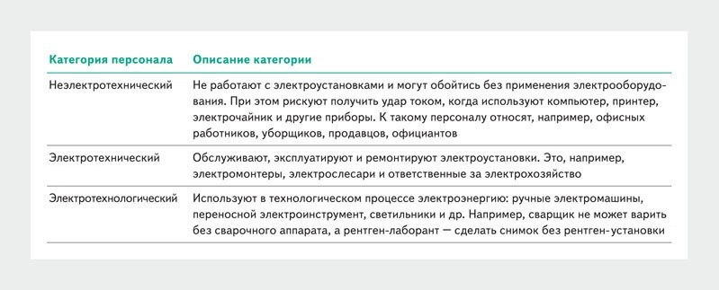
Таблица 1. Категории персонала по электробезопасности

I группа
I группа обязательна для всего неэлектротехнического персонала. Работники проходят инструктаж
по электробезопасности, а затем их знания проверяют устно. В журнал вносят Ф. И. О, должность, дату присвоения группы и ставят подписи проверяемого и проверяющего. Присваивать группу I вправе только работник из числа электротехнического персонала с группой не ниже III или специалист по ОТ с группой не ниже IV, которого приказом
назначил руководитель (п. 2.3 Правил по ОТ при эксплуатации электроустановок, утв. приказом Минтруда от 15.12.2020
№ 903н; далее — ПОТ № 903н).
Периодичность присвоения I группы в законе не установили, поэтому достаточно провести инструктаж
по электробезопасности один раз. При этом на практике предприятия часто повторяют процедуру ежегодно, чтобы освежить знания работников. Это не запрещено, поэтому добровольное решение принимает работодатель.

Пример. Когда ГИТ решит, что I группы работнику недостаточно
Инспектор ГИТ во время проверки компании зашел в бухгалтерию, где столы стояли в два ряда: у окна и у стены.
В здании еще не завершили ремонт, и поэтому около бухгалтеров, которые сидели у окна, не успели заземлить токопроводящие корпусы электрооборудования — системные блоки компьютера. В итоге инспектор выдал
предписание с требованием присвоить работникам у окна II группу по электробезопасности. Причина: при
одновременном прикосновении к незаземленному корпусу компьютера и заземленной батарее бухгалтеры замкнут электрическую цепь на себе и рискуют получить электротравму.

II группа

Статья в тему
Изменения в порядке проверки знаний по электробезопасности: как работать по-новому

Электротехническому и электротехнологическому персоналу, который работает с электрооборудованием под присмотром более квалифицированных коллег, присваивают II группу. Предварительно работники с общим средним образованием проходят обучение в объеме не менее 72 часов. Специалисты с высшим техническим или профильным образованием
вправе получить II группу сразу после предэкзаменационной подготовки и проверки знаний. Группу присваивают в комиссии работодателя или в Ростехнадзоре.

III группа

Важно
III группу по электробезопасности присваивают только совершеннолетним (п. 2.3 ПОТ № 903н)

III группа позволяет электротехническому персоналу обслуживать электроустановки самостоятельно, то есть без постоянного присмотра. Электротехнологическому персоналу группу выше II присваивают в редких случаях, когда это нужно из-за особенностей электроустановки или дополнительных требований. Например, на практических занятиях
с учащимися, которые используют электроустройства, преподаватель отвечает за безопасность студентов. Поэтому он должен знать, как обесточить электроустановку, и иметь III группу (п. 2.6 приказа Минобразования от 06.10.1998
№ 2535, прил. № 1 ПОТ № 903н).
Для электроустановок до 1000 В группы III достаточно большинству рабочих специальностей: электромонтерам, электромонтажникам, электрослесарям и др. Также группу присваивают сварщикам, если они сами подключают
и отключают переносные и передвижные сварочные установки. В электроустановках выше 1000 В группа III дает право находиться и работать, но не самостоятельно, а только в составе бригады.
Получить III группу могут только работники или практиканты с достаточным стажем работы в электроустановках со II группой (прил. № 1 ПОТ № 903н). Минимальный стаж зависит от образования. Например, если у работника общее образование, он должен отработать в электроустановках со II группой три месяца, а если высшее в области
электроэнергетики — один.

IV группа

Обратите внимание
В зависимости от образования присваивать IV группу можно в срок от полугода до двух месяцев

Работать в электроустановках до 1000 В и при этом отвечать за других могут только работники с IV группой. Она обязательна для административно-технического персонала, который выдает наряды-допуски и распоряжения или
руководит работами. Исключений нет: без группы даже ответственный за электрохозяйство не вправе выдавать наряды-
допуски. Когда группу присваивают, в удостоверении указывают, в качестве какого электротехнического персонала
работника допустили к электроустановкам: административно-технического, диспетчерского, оперативного, оперативно-ремонтного или ремонтного.
В электроустановках выше 1000 В IV группа позволяет производить работы по наряду-допуску и допускать других работников, но только из числа оперативного персонала (пп. 5.9, 5.12 ПОТ № 903н). Руководить работами и выдавать наряды-допуски в таких установках с IV группой нельзя.
IV группу с правом инспектирования присваивают специалистам по ОТ, которые контролируют электроустановки
в организациях-потребителях электроэнергии. Она дает полномочия, чтобы проверять, как на предприятии соблюдают требования ОТ и правила электробезопасности, контролировать электроустановки, проводить в них организационно-
технические мероприятия и давать указания электроперсоналу. Периодичность проверки знаний — раз в три года.

V группа
Работники с V группой по электробезопасности вправе самостоятельно работать в электроустановках выше 1000 В. Ее присваивают административно-техническому персоналу: ответственным за электрохозяйство, их заместителям и главному энергетику крупных предприятий. Группа V дает право выдавать наряды-допуски и распоряжения, руководить работами и допускать других в электроустановки любого напряжения.
Специалисты по ОТ, которые контролируют электроустановки субъектов электроэнергетики, должны иметь V группу по электробезопасности с правом инспектирования. Причем присваивать V группу нужно в порядке, который
предусмотрели для электротехнического персонала, последовательно начиная со II группы.

Таблица с группами по ЭБ и примерами должностей

Скачать:
Таблица
(вернуться в начало статьи >>>)
Если таблица не отображается, обновите страницу — нажмите F5

ОБУЧЕНИЕ ПО ОХРАНЕ ТРУДА
ОБУЧЕНИЕ РАБОТНИКОВ

Обучение водителей: карточки, чтобы не запутаться в процедурах

Алена ЧЕЛЫШЕВА, эксперт журнала «Справочник специалиста по охране труда»

В статье на карточках показали, какие виды обучения организовать для водителей. Узнаете, как учесть все требования Минтруда и Минтранса, а также увидите разницу между испытанием и стажировкой на рабочем месте. Карточки возьмете в работу себе и передадите коллегам из службы БДД.

1. Инструктажи по охране труда
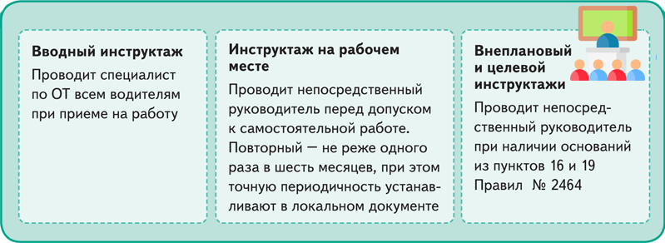
Скачать >>>

2. Обучение требованиям охраны труда
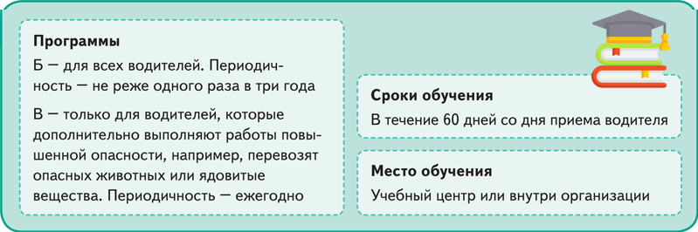
Скачать >>>

3. Обучение оказанию первой помощи пострадавшим
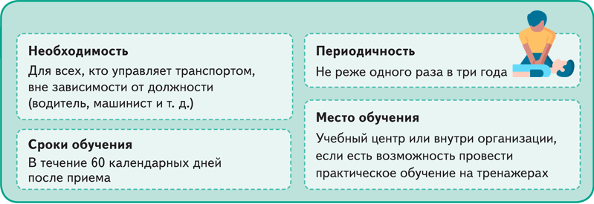
Скачать >>>

4. Обучение использованию и применению СИЗ
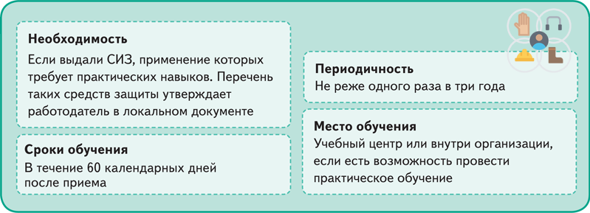
Скачать >>>

5. Стажировка по охране труда
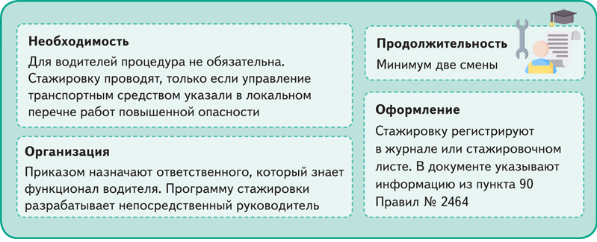
Скачать >>>

6. Инструктажи по безопасности дорожного движения
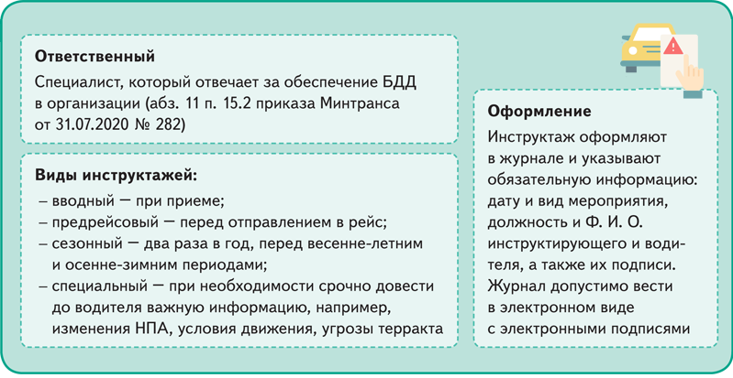
Скачать >>>

7. Испытание
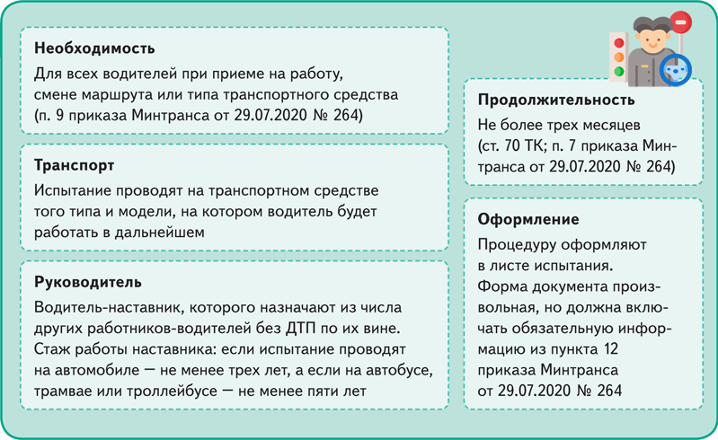
Скачать >>>
Инструктажи по охране труда
Обучение требованиям охраны труда
Обучение оказанию первой помощи пострадавшим Обучение использованию и применению СИЗ
Стажировка по охране труда
Инструктажи по безопасности дорожного движения Испытание

ОБУЧЕНИЕ ПО ОХРАНЕ ТРУДА
ТЕСТ

Вопросы из ЕИСОТ, чтобы проверить знания по теме
«Обучение»
Проанализировали вопросы из системы тестирования ЕИСОТ и отобрали девять затруднительных по теме
«Обучение». Проверьте свои знания перед экзаменом на платформе Минтруда. В тесте сохранили оригинальную орфографию и пунктуацию авторов.

Где проходит обучение и проверку знаний по охране труда работодатель
1

А. В организациях, оказывающих услуги по обучению работодателей и работников вопросам охраны труда

Б. Самостоятельно, с применением НПА В. В высших учебных заведениях
Правильный ответ: А.
Обоснование: пункт 44 Правил обучения, утв. постановлением Правительства от 24.12.2021
№ 2464 (далее — Правила № 2464)

По представлению кого может осуществляться актуализация программ обучения требованиям охраны труда
2

А. Комитета (комиссии) по охране труда при установлении несоответствия программы обучения требованиям охраны труда, установленным нормативными правовыми актами

Б. Специалиста по охране труда при установлении несоответствия программы обучения требованиям охраны труда, установленным нормативными правовыми актами

В. Профсоюзного инспектора труда при установлении несоответствия программы обучения требованиям охраны труда, установленным нормативными правовыми актами
Правильный ответ: В.
Обоснование: пункт 51 Правил № 2464

За чей счет проводится профессиональное обучение работника в случае ликвидации рабочего места вследствие нарушения работодателем требований охраны труда:
3

А. За счет средств работодателя

Б. За счет средств профсоюзного органа В. За счет личных средств работника
Г. За счет средств сторонних организаций
Правильный ответ: А. Обоснование: статья 216 ТК

В соответствии с Трудовым Кодексом Российской Федерации обучение по охране труда это:
4

А. Процесс получения знаний и комплекс мер по сохранению жизни и здоровья работников в процессе трудовой деятельности

Б. Процесс получения работниками, в том числе руководителями организаций, а также работодателями — индивидуальными предпринимателями знаний, умений, навыков,
позволяющих формировать и развивать необходимые компетенции с целью обеспечения безопасности труда, сохранения жизни и здоровья

В. Процесс получения руководителями организаций, а также работодателями —
индивидуальными предпринимателями, знаний, умений с целью обеспечения безопасности труда, сохранения жизни и здоровья
Правильный ответ: Б. Обоснование: статья 219 ТК

В какие сроки проходят обучение требованиям охраны труда вновь принимаемые на работу работники, а также работники, переводимые на другую работу:
5

А. Установленные работодателем, но не позднее 90 календарных дней после заключения трудового договора или перевода на другую работу

Б. Установленные работодателем, но не позднее 30 календарных дней после заключения трудового договора или перевода на другую работу

В. Установленные работодателем, но не позднее 60 календарных дней после заключения трудового договора или перевода на другую работу
Правильный ответ: В.
Обоснование: пункт 62 Правил № 2464

Какова продолжительность времени обучения работника требованиям охраны труда по нескольким программам обучения
6

А. Не менее 40 часов Б. Не менее 16 часов
В. Продолжительность обучения требованиям охраны труда суммируется
Правильный ответ: В.
Обоснование: пункт 47 Правил № 2464

На какие программы разделяется обучение требованиям охраны труда в зависимости от категории работников:
7

А. По программе обучения по общим вопросам охраны труда и функционирования системы
управления охраной труда; по программе обучения безопасным методам и приемам выполнения работ при воздействии вредных и (или) опасных производственных факторов, источников опасности, идентифицированных в рамках специальной оценки условий труда и оценки
профессиональных рисков; по программе обучения безопасным методам и приемам выполнения работ повышенной опасности, к которым предъявляются дополнительные требования
в соответствии с нормативными правовыми актами, содержащими государственные
нормативные требования охраны труда

Б. По программе обучения по общим вопросам охраны труда и функционирования системы
управления охраной, по программе обучения безопасным методам и приемам выполнения работ при воздействии вредных и (или) опасных производственных факторов, источников опасности, идентифицированных в рамках специальной оценки условий труда и оценки профессиональных рисков, по программе обучения правилам применения средств индивидуальной защиты

В. По программе обучения по охране труда, по программе обучения безопасным методам и приемам выполнения работы, по правилам проведения инструктажей по охране труда, по правилам ношения и применения средств индивидуальной защиты
Правильный ответ: А.
Обоснование: пункт 46 Правил № 2464

Право или обязанность работодателя не допускать работников к исполнению ими трудовых обязанностей без прохождения обучения по охране труда:
8

А. Обязанность работодателя

Б. Работодатель принимает решение в зависимости от профессии или должности работника

В. Работодатель принимает решение в зависимости от рекомендаций специалиста по охране труда

Г. Работодатель вправе не допускать работника
Правильный ответ: А. Обоснование: статья 214 ТК

Какие работы включены в перечень работ повышенной опасности, к которым
9
предъявляются отдельные требования по организации работ и обучению работников:

А. Верхолазные работы

Б. Ремонтные, монтажные и демонтажные работы В. Полевые работы
Правильный ответ: Б.
Обоснование: приложение № 2 Примерного положения о системе управления охраной труда, утв. приказом Минтруда от 29.10.2021 № 776н

ОБУЧЕНИЕ ПО ОХРАНЕ ТРУДА
ВОПРОСЫ И ОТВЕТЫ

Внештатный работник в комиссии, обучение между вахтами и хранение экзаменационных билетов

Не нашли ответ на свой вопрос?
Переходите в закрытый Telegram-канал журнала Задайте свои вопросы
и получите аудиоответы от представителя ГИТ

Внештатный работник в комиссии
Валентина Горбунова, специалист по охране труда
В состав комиссии по проверке знаний требований ОТ включили представителя профсоюза. Профсоюз общероссийский, а представитель работает в другом городе и не числится в нашей компании. Он согласен участвовать в проверках
знаний по видеосвязи. Нужно ли включить представителя в штат и обучить требованиям ОТ?
Отвечает Любовь Груздева, заместитель начальника отдела, главный государственный инспектор труда в ЦМТ ГИТ
Да, представителя профсоюза нужно принять в штат и обучить охране труда, чтобы включить в комиссию по проверке знаний. Для членов комиссии обязательно обучение по программам А и Б (п. 74 Правил, утв. постановлением
Правительства от 24.12.2021 № 2464, далее — Правила 2464). По остальным программам обучайте в зависимости
от потребностей. То есть если представитель профсоюза будет в составе комиссии проверять знания по первой помощи, значит, он должен пройти подготовку по этой программе в УЦ. Аналогично с программами В и СИЗ.
Выбирайте комиссию по проверке знания требований ОТ, когда проводите экзамены по программам А или Б, но нет необходимости обучать по какой-нибудь из других программ. Создавать единую или специализированную комиссию в этом случае нет смысла.

Хранение экзаменационных билетов
Рената Климова, специалист по охране труда

Нужно ли хранить экзаменационные билеты для проверки знаний? Вправе ли инспектор ГИТ запросить их вместе с протоколами?
Отвечает Любовь Груздева, заместитель начальника отдела, главный государственный инспектор труда в ЦМТ ГИТ
В законе нет требования хранить экзаменационные билеты. При этом рекомендую не избавляться от билетов, пока действует протокол проверки знаний. Инспектор может запросить их и проверить, соответствуют ли вопросы
содержанию программы обучения. Вы вправе отказаться и не предоставлять билеты, но тогда у контролера возникнут сомнения в правильности организации проверки знаний.

Обучение между вахтами
Ирина Старкова, специалист по охране труда
Некоторые работники компании трудятся вахтовым методом. Законно ли проводить их плановое обучение в период межвахтового отдыха и нужно ли оплачивать такие дни, как рабочие?
Отвечает Любовь Груздева, заместитель начальника отдела, главный государственный инспектор труда в ЦМТ ГИТ
Вы праве проводить плановое обучение в период межвахтового отдыха, но только с письменного согласия работников. Все дни обучения в этот период оплачивайте в размере дневной ставки или повышенной, если установили ее в ЛНА, коллективном или трудовом договоре (ч. 3 ст. 301 ТК).

Обучение после реорганизации
Сергей Обухов, специалист по охране труда
К нашей компании присоединили другое юрлицо. Его работники ранее уже прошли обучение по охране труда. Нужно ли переобучать их после реорганизации?
Отвечает Любовь Груздева, заместитель начальника отдела, главный государственный инспектор труда в ЦМТ ГИТ Нет, обучать работников другого юрлица не нужно, если не изменились их условия труда, служебные обязанности,
технологические процессы и оборудование (пп. 50, 61 Правил № 2464). В этом случае после реорганизации протоколы проверки знаний продолжают действовать до истечения срока. Обратите внимание, если обучаете работников своими силами и при реорганизации изменилось наименование юрлица, уведомьте об этом Минтруд через личный кабинет
работодателя (п. 110 Правил № 2464).

НЕСЧАСТНЫЕ СЛУЧАИ И ПРОФЗАБОЛЕВАНИЯ
НЕСЧАСТНЫЕ СЛУЧАИ ПРИ ДТП

Работник попал в ДТП: как взаимодействовать с ГИБДД и квалифицировать НС

Ирина НОВИКОВА, государственный инспектор труда

Инспектор ГИТ разъяснил, на что комиссии обратить внимание при расследовании НС в ДТП. Узнаете, когда признать аварию НС и влияет ли нарушение ПДД на квалификацию происшествия. Также в статье — список документов, которые нужно получить от ГИБДД, и готовый образец запроса.

Когда расследовать травму при ДТП

Обратите внимание
НС при ДТП расследуйте в сроки, которые установили в статье 229.1 ТК

Расследуйте травму при ДТП, если работник получил ее, когда исполнял свои трудовые обязанности, выполнял другую работу по поручению работодателя или действовал в его интересах (ст. 227 ТК). ДТП на служебном и личном транспорте, который используют для работы, расследуйте всегда. Травму на общественном транспорте — только если работник находился в служебной поездке, ехал к месту командировки или обратно, на смену коллеге или попал
в аварию во время междусменного отдыха при работе вахтой (ч. 3 ст. 227 ТК).

Как и какие документы запросить в ГИБДД
От имени работодателя составьте письменный запрос на имя начальника подразделения ГИБДД, работники которого оформляли происшествие. Используйте фирменный бланк организации. Для удобства забирайте образец документа. Подайте запрос в ГИБДД лично, по почте или через портал «Госуслуги».

Скачать:
Запрос
Если запрос не отображается, обновите страницу — нажмите F5

В официальном запросе укажите обстоятельства происшествия и данные пострадавшего, а также пропишите просьбу выдать копии: результатов автотехнической экспертизы и медицинского освидетельствования на состояние опьянения водителя, протокола осмотра места ДТП и его схемы, а также объяснений и показаний участников аварии. Включите
в материалы расследования и решение о привлечении к ответственности виновника ДТП, которое принимают по результатам проверки ГИБДД.

Как квалифицировать несчастный случай при ДТП
Рассмотрите вопрос о квалификации НС как производственного, если работник попал в аварию в рабочее время и действовал в интересах работодателя или по его поручению. Изучите материалы расследования, в том числе
результаты судебной медицинской экспертизы и документы, которые получили от ГИБДД. Также не забывайте, что
нарушение ПДД не основание для того, чтобы признать НС непроизводственным.

Пример. Когда НС при ДТП связывают с производством
Курьер доставлял почту на служебном автомобиле. В дороге у работника закружилась голова, он потерял сознание, а очнулся, только когда приехала скорая помощь.
Комиссия по расследованию установила, что курьер отправился в рейс по путевому листу. В листе отметили, что
работник прошел предрейсовый медосмотр и был здоров, а также принял автомобиль в исправном состоянии. В результате сотрудники ДПС возбудили дело об административном правонарушении.
В МВД провели расследование и вынесли постановление: курьер неправильно расположил авто на проезжей части, чем нарушил требования пункта 9.11 ПДД. Пострадавшего оштрафовали на сумму 2250 руб. по части
1 статьи 12.15 КоАП. Комиссия по расследованию НС квалифицировала это происшествие как несчастный случай на производстве.

НС можете признать непроизводственным, если работник попал в ДТП в состоянии опьянения, умер за рулем из-за общего заболевания или правоохранительные органы привлекли его к уголовной ответственности (ч. 6 ст. 229.2 ТК).
При этом должны выполняться условия, которые показали на схеме. В своей практике я не встречала случаи, когда
такие НС связывали с производством.

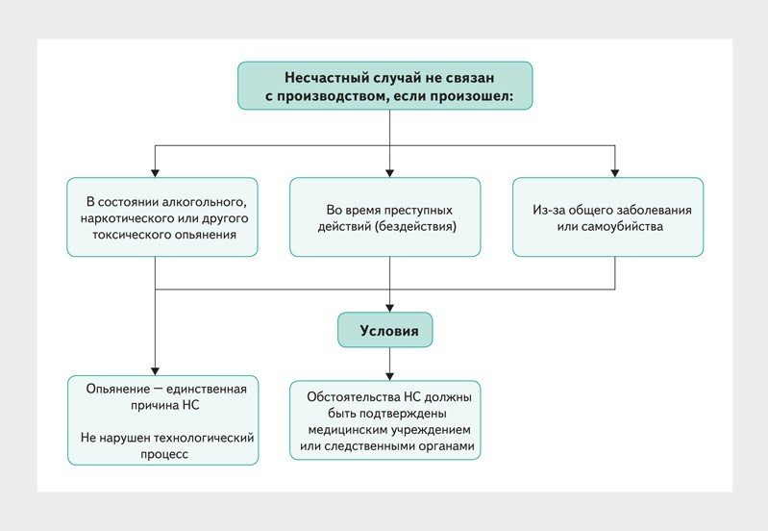
Когда комиссия может признать НС непроизводственным

Пример. Когда НС при ДТП признают непроизводственным
Работники Авдеев и Кучин поехали на работу на служебном автомобиле. Управлял им Авдеев. На повороте
транспортное средство занесло на льду и вынесло на встречную полосу, где автомобиль столкнулся с автобусом марки «ПАЗ 423404». Авдеев нарушил требования пунктов 1.3, 1.5, 9.1, 9.10, абзаца 1 пункта 10.1 ПДД.
Районный суд приговорил его к лишению свободы сроком на 10 месяцев по части 1 статьи 264 УК, поэтому
в отношении Авдеева НС не связали с производством. В отношении Кучин случай признали производственным.

НЕСЧАСТНЫЕ СЛУЧАИ И ПРОФЗАБОЛЕВАНИЯ
ОСОБЕННОСТИ РАССЛЕДОВАНИЯ

Один пробел в технологическом процессе привел
к глубокому химическому ожогу. Разбор тяжелого НС с аппаратчиком
Проанализировали реальный НС на химически опасном объекте и причины, по которым аппаратчик получил ожоги. Узнаете, какие ошибки допустили ответственные и где СУОТ дала сбой. Кого и как наказали
по итогам расследования, читайте в диалоге с инспектором.

Примечание
Чтобы не нарушать права пострадавшего и участников расследования при рассмотрении НС, мы скрыли все
персональные данные, регион, название организации и сведения о технических устройствах, а также фамилию инспектора ГИТ

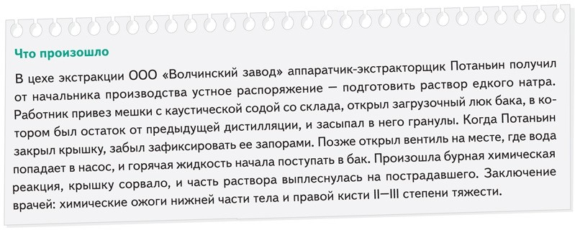

Действующие лица
Потаньин С.В. — аппаратчик-экстракторщик, получил химические ожоги.
Корабельников А.А. — начальник маслоэкстракционного производства, дал устное распоряжение пострадавшему.

Что показали опросы

Словарь
Экстракция — извлечение конкретного компонента или вещества из сложной смеси, раствора или твердого материала

Потаньин настаивал, что действовал по инструкции: перед засыпкой щелочи в бак наполнил его холодной водой более чем наполовину. Комиссия показания пострадавшего отвергла, так как характер реакции этому противоречит. Бурное вскипание при подаче горячей воды невозможно при наличии в баке холодной воды. Работник либо ошибся в своих показаниях, либо лукавил, чтобы смягчить свою вину.
Начальник производства Корабельников признал, что дал пострадавшему распоряжение «на словах». Также он не контролировал работу, хотя его назначили ответственным за безопасные условия труда на участке. Это подтверждает приказ по организации, в котором стоит подпись начальника.

Где выявили нарушения
По итогам расследования комиссия установила основную причину НС — неудовлетворительная организация работ. Начальник цеха пустил процесс на самотек и надеялся, что обойдется.
Работодатель не смог предоставить паспорт и сертификат соответствия на бак. Также на предприятии не провели экспертизу промышленной безопасности. В технологическом регламенте не прописали условия безопасной
эксплуатации. Помещение не оборудовали аварийным душем на случай необходимости смыть с кожи и глаз агрессивные вещества. Это нарушение требований правил для химически опасных объектов, утвержденных приказом Ростехнадзора от 07.12.2020 № 500.
В карте оценки профрисков комиссия обнаружила «дыру». В документе не указали риск химического ожога при работе с щелочами, не разработали и не реализовали меры управления.
Работнику не выдали спецодежду для защиты от щелочей по локальным Нормам. Личные карточки учета выдачи средств защиты в организации заполняли неправильно. В них не указали модель, марку, артикул, класс защиты СИЗ (прил.
№ 2 к Правилам обеспечения работников средствами индивидуальной защиты и смывающими средствами, утв. приказом
Минтруда от 29.10.2021 № 766н).

О чем рассказать руководителям
Когда инструктируете начальников цехов и производств, акцентируйте их внимание на управленческой ответственности. Объясните, что устное распоряжение — это риск как для работника, так и для руководителя. Расскажите, что нужно

обязательно закрепить алгоритм правильных действий в ЛНА и всегда контролировать работы. Иначе подчиненные будут работать, как привыкли, а значит, не всегда безопасно.
Карта оценки профрисков — не просто бумажка для инспектора, а рабочий документ. Разъясните руководителям подразделений, которые участвуют в оценке профрисков, что в документе важно указать все опасности, а не формально выполнить требование. Для наглядности забирайте образец карты для работ с щелочами. При необходимости дополните его опасностями и опасными событиями в зависимости от специфики работ. Укажите тип, марку оборудования
и инструмента в столбце «Наименование оборудования».

Диалог с инспектором
Если диалог не отображается, обновите страницу — нажмите F5 (Вернуться в начало статьи >>>)
Ссылки на НПА: ч. 1, 3 и 4 ст. 5.27.1 КоАП, ст. 143 УК

Образец акта

Скачать:
Акт Н-1 о тяжелом НС
Если акт не отображается, обновите страницу — нажмите F5

Вправе ли руководитель выдать подчиненному устное распоряжение при работах с химически опасными веществами?

Да, если работник опытный и ранее выполнял такие работы Да, если это не работы повышенной опасности
Нет

НЕСЧАСТНЫЕ СЛУЧАИ И ПРОФЗАБОЛЕВАНИЯ
ВОПРОСЫ И ОТВЕТЫ

Девушка пострадавшего в комиссии, легитимность показаний пьяного свидетеля и ошибка в наряде-допуске

Не нашли ответ на свой вопрос?
Переходите в закрытый Telegram-канал журнала Задайте свои вопросы
и получите аудиоответы от представителя ГИТ

Изменение показаний пострадавшим
Таисия Вожакова, специалист по охране труда
Мы завершили расследование НС, но позже пострадавший признал, что утаил часть информации и хочет изменить показания. Нужно ли нам приобщать новые объяснения к материалам дела и заново расследовать происшествие?
Отвечает Ирина Новикова, государственный инспектор труда
Не приобщайте новые объяснения пострадавшего к материалам расследования, если уже завершили его. Закон
не предусматривает повторное расследование комиссией работодателя. Если работник считает, что его новые показания важно учесть, и не согласен с выводами комиссии, предложите ему обратиться в ГИТ. При наличии веских оснований
инспектор проведет дополнительное расследование, даже если пострадавший подал жалобу не сразу (ч. 2 ст. 229.3 ТК).
ГИТ проведет дополнительное расследование НС, если один из членов комиссии не согласен с результатом и составил особое мнение. При легком НС документ сначала рассмотрит директор, и если решит обжаловать выводы комиссии,
обратится в инспекцию или суд. При тяжелом или смертельном НС особое мнение рассмотрит руководитель ГИТ, чтобы
оценить действия инспектора. Он примет решение по дополнительному расследованию, которое проведет другой инспектор.

Ошибка в наряде-допуске
Артемий Прищепа, специалист по охране труда
Комиссия выяснила, что пострадавший выполнял работу по наряду-допуску, в который его по ошибке не вписали. Можно ли считать, что пострадавший работал без наряда-допуска?
Отвечает Ирина Новикова, государственный инспектор труда

Нет, нельзя считать, что пострадавший работал без наряда-допуска. Если работника не вписали в документ, но при этом он выполнял нужные работы, это признают нарушением допуска. Вероятно, что целевой инструктаж перед работами
повышенной опасности пострадавшему не провели. Ответственность за это нарушение предусмотрели в части 3 статьи
5.27.1 КоАП.

Легитимность показаний пьяного свидетеля
Ангелина Федорова, специалист по охране труда
В момент, когда произошел НС, один из свидетелей находился в состоянии алкогольного опьянения. Можно ли использовать его показания при расследовании НС?
Отвечает Ирина Новикова, государственный инспектор труда
Да, комиссия по расследованию НС должна опросить всех очевидцев происшествия. Даже если один из свидетелей находился в состоянии алкогольного опьянения, его показания нужно приобщить к делу. При этом также важно отдельно разобраться, как пьяного работника допустили на территорию предприятия.

Девушка пострадавшего в комиссии
Дмитрий Кочетов, специалист по охране труда
Один из потенциальных членов комиссии по расследованию НС состоит в отношениях с пострадавшим работником. Можно ли включить девушку пострадавшего в комиссию или нужно отказать из-за конфликта интересов?
Отвечает Ирина Новикова, государственный инспектор труда
Вы вправе включить работницу в состав комиссии, но только если она не отвечает за безопасность на участке, где произошел НС. Также можете предложить девушке принять участие в расследовании в качестве законного
представителя пострадавшего. В этом случае обязательно наличие подтверждающих документов или доверенности.

Отказ подписывать акт Н-1
Евгений Тарасенко, специалист по охране труда
Пострадавший отказался подписывать акт Н-1, так как не согласен с описанием обстоятельств НС. При этом письменное возражение он не предоставил. Как правильно оформить отказ и вручить пострадавшему экземпляр акта?
Отвечает Ирина Новикова, государственный инспектор труда
Оформите комиссионный акт об отказе и направьте акт Н-1 заказным письмом на почтовый адрес пострадавшего. Также приложите к письму опись вложения. Соблюдайте сроки, которые установили в части 6 статьи 230 ТК.

ОТРАСЛЕВАЯ СПЕЦИФИКА
МЕЖОТРАСЛЕВОЕ

Работа на технологическом оборудовании: разъяснения и схема, чтобы создать
безопасные условия

Анастасия МАКАРЕНКОВА, редактор-эксперт Системы Охрана труда

В статье объяснили, как специалисту по ОТ проверить, правильно ли ответственные организовали помещение для технологического оборудования и разместили его. Узнаете, какую ширину проходов
и высоту помещения обеспечить и для каких лестниц предусмотреть рифленые ступени. Получите образец схемы размещения оборудования и памятку с частыми нарушениями.

Организация помещения

Обратите внимание
Ответственный за эксплуатацию оборудования отвечает и за подготовку помещения для него

Ширина проходов между оборудованием. Проверьте, что минимальная ширина проходов в пределах нормы для разного оборудования:
- для мелкого размером до 1,5 × 1,0 м — от 0,6 м;
- среднего до 4,0 × 3,5 м — от 0,7 м;
- крупного до 8,0 × 6,0 м — от стен 1,0 м, от колонн не менее 0,9 м.
Если оборудование крановое, в производственном помещении нужно предусмотреть места под монтажные площадки с проходами шириной не менее 0,65 м, а для вновь вводимых объектов — не менее 1 м (рис. 1).
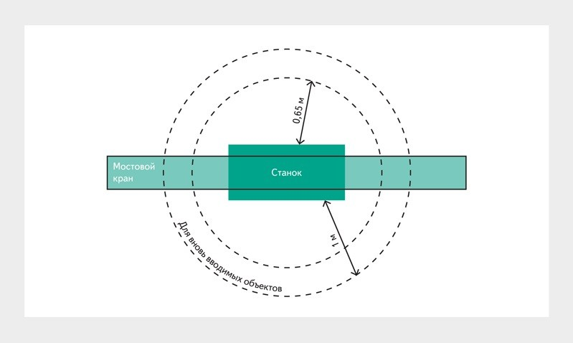
Рисунок 1. Как установить крановое оборудование

Высота помещения. Измерьте высоту от пола до выступающих конструкций перекрытия — балок, ригелей, ферм. Убедитесь, что она не менее 2,2 м. Минимальная высота до выступающих частей оборудования и частей коммуникаций, например кабелей и труб, на путях эвакуации и в местах регулярного прохода — 2 м, нерегулярного — 1,8 м.
Безопасность полов. Проверьте, закрыты ли все каналы и приямки в полу. Также на рабочих поверхностях оборудования должен быть нескользящий настил из материала, который соответствует прочности и условиям эксплуатации. Виды настилов смотрите на рисунке 2.


Рисунок 2. Виды настилов для площадок и переходов

В помещениях со скоплением жидкости обязательны водонепроницаемые полы с уклоном и каналами для стока, которые перекрывают крышками вровень с полом. На рабочих местах устанавливают подножные решетки (п. 18 Правил по ОТ, утв. приказом Минтруда от 27.11.2020 № 833н, далее — Правила № 833н).
Лестницы и пандусы. Ступени лестниц, пандусы и мостики выполняют на всю ширину прохода, а для лестниц оборудуют перила высотой не менее 1,1 м. Все ступени делают ровными и нескользкими, а металлические еще и с рифлением (рис. 3).

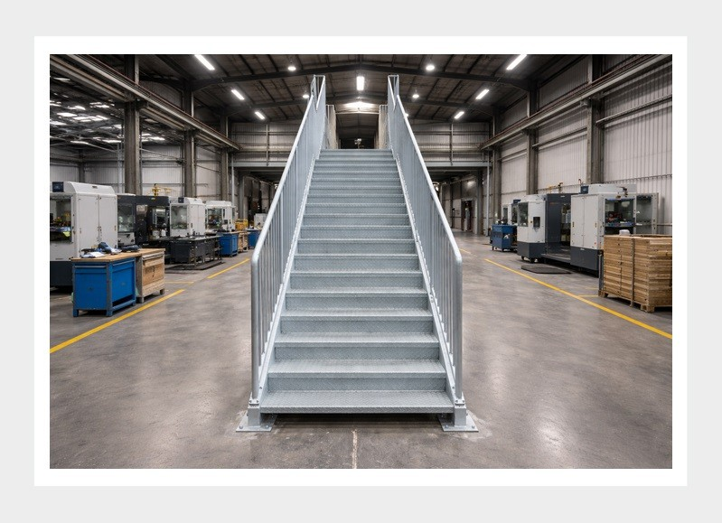
Рисунок 3. Металлическая лестница с рифлеными ступенями

Вентиляция. Убедитесь, что воздуховоды изготовили из несгораемых материалов. Обратите внимание, прикрепили ли местные отсосы к тем частям оборудования, которые не вибрируют или вибрируют меньше всего (п. 67 Правил № 833н).

Размещение оборудования

Важно
Оборудование допустимо установить без фундамента только на виброгасящих опорах

Сверьтесь со схемой размещения технологического оборудования. Она должна полностью отражать специфику производства и отвечать требованиям Правил № 833н. Обяжите ответственного направить схему на переработку
и переставить оборудование, если оно мешает безопасной эвакуации работников в случае ЧС, его размещают против грузового потока или с риском ошибочного включения. Пример схемы размещения оборудования смотрите на рисунке 4.

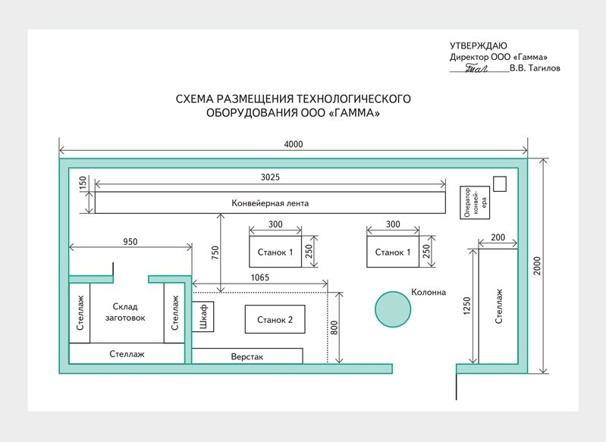
Рисунок 4. Схема размещения технологического оборудования

Исключите распространение вредных и опасных факторов. Посмотрите, предусмотрели ли для оборудования с сильной вибрацией виброгасящие платформы, для шумного — шумопоглощающие экраны. Оборудование, которое выделяет
взрывоопасные и пожароопасные вещества, должно находиться в изолированном помещении с общеобменной приточно-вытяжной и местной вытяжной вентиляцией.
Обратите внимание на фундамент, на котором стоит технологическое оборудование. К его подготовке ответственные приступают после того, как устранили все недочеты. При этом руководствуются требованиями технической документации. Какие нарушения часто допускают при размещении оборудования на фундаменте, смотрите в памятке.

Скачать:
Памятка
(вернуться в начало статьи >>>)

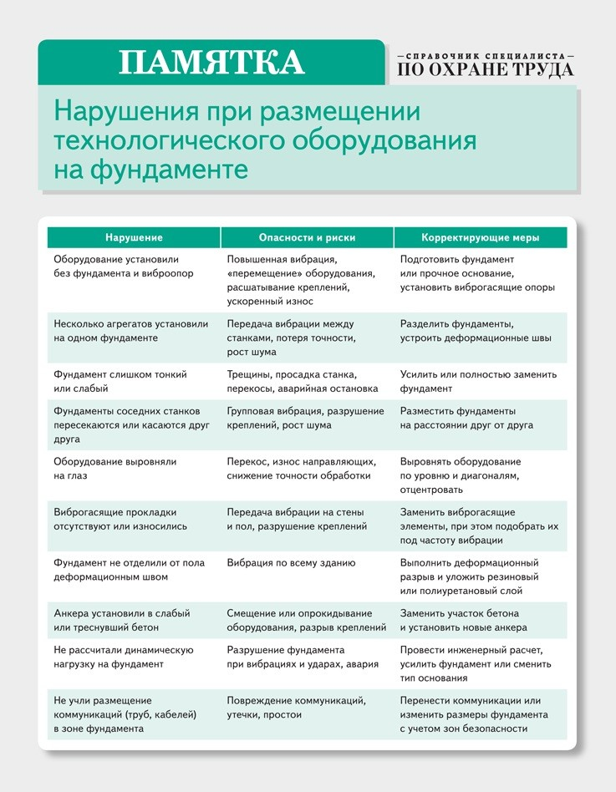

ОТРАСЛЕВАЯ СПЕЦИФИКА
МЕЖОТРАСЛЕВОЕ

Сборник памяток: безопасная строповка и подъем груза

Забирайте памятки по правилам строповки и подъема груза, чтобы использовать их в качестве раздаточного материала. Работники запомнят, как правильно обвязывать груз, а затем проводить контрольную проверку и поднимать его. Также узнают об особенностях строповки краном и вблизи ЛЭП.

1. Контрольная проверка перед подъемом груза
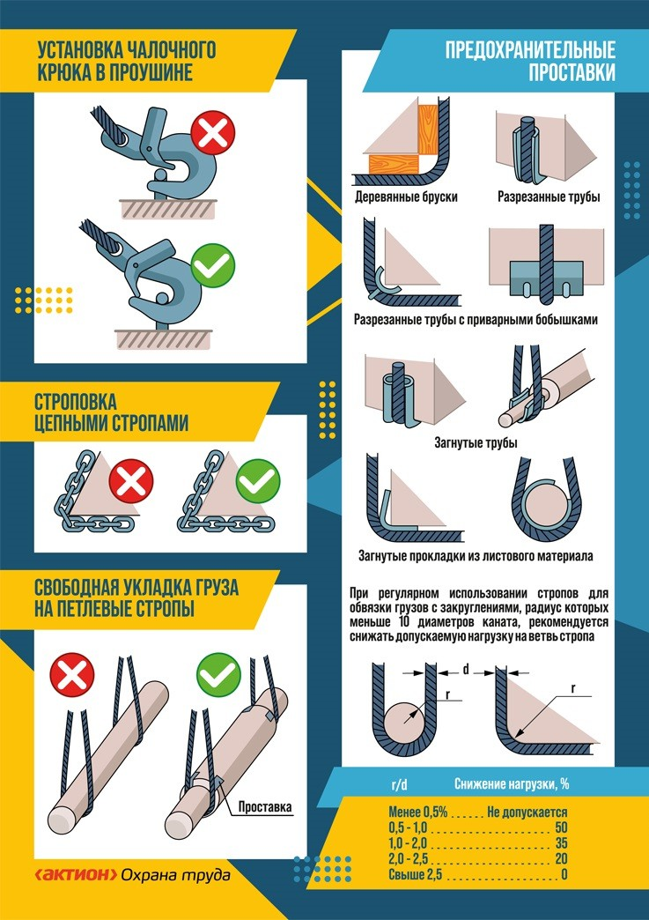
Скачать >>>

2. Строповка груза с помощью крана
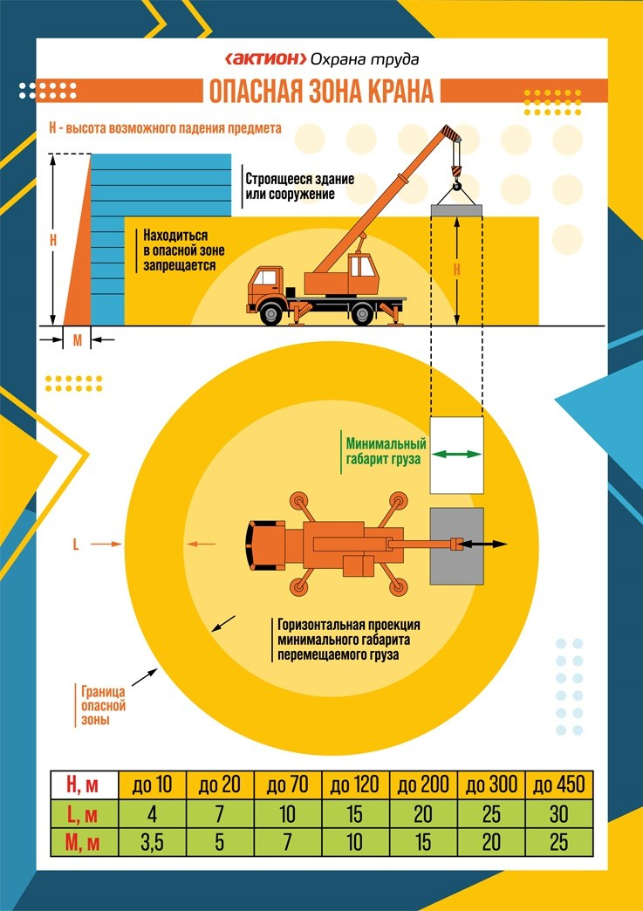
Скачать >>>

3. Строповка груза вблизи ЛЭП
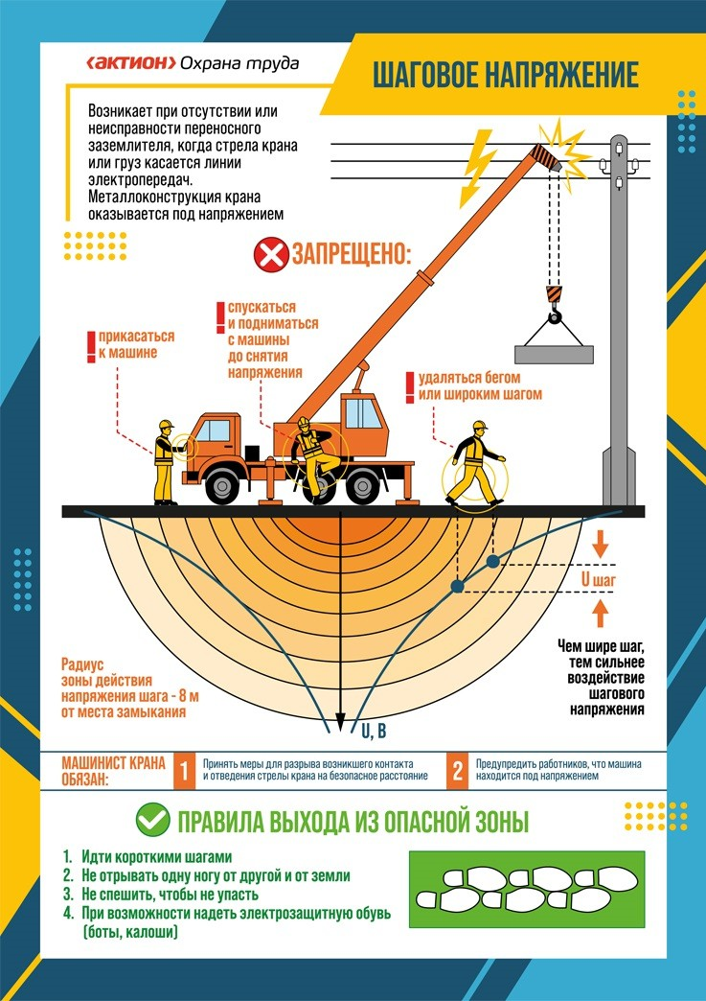
Скачать >>>

4. Правила подъема груза. Часть 1
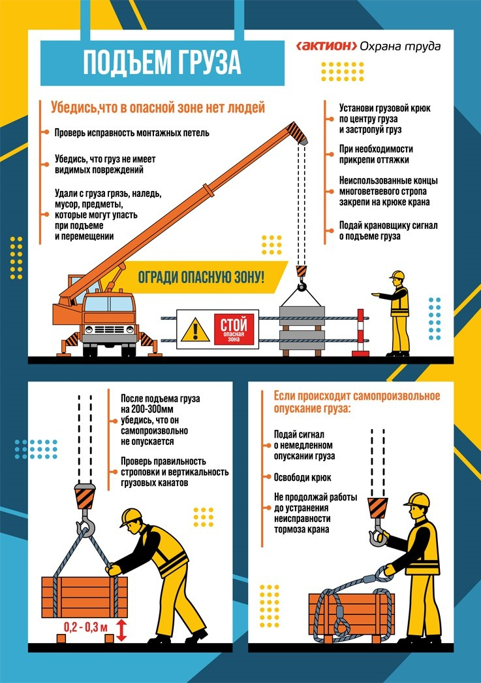
Скачать >>>

5. Правила подъема груза. Часть 2
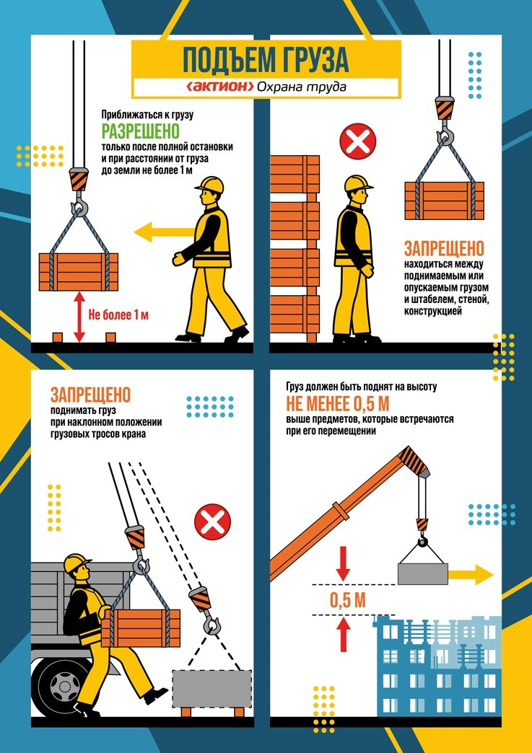
Скачать >>>

Контрольная проверка перед подъемом груза Строповка груза с помощью крана
Строповка груза вблизи ЛЭП
Правила подъема груза. Часть 1 Правила подъема груза. Часть 2

ОТРАСЛЕВАЯ СПЕЦИФИКА
ВОПРОСЫ И ОТВЕТЫ

Разворот транспорта в тупике, запрет на допуск к вахте и обучение ОПП для врачей

Не нашли ответ на свой вопрос?
Переходите в закрытый Telegram-канал журнала Задайте свои вопросы
и получите аудиоответы от представителя ГИТ

Разворот транспорта в тупике
Глеб Илларионов, специалист по охране труда
Склад организации находится в тупике и водителям погрузчиков приходится сдавать задом около 100 м, чтобы выехать обратно. Нужно ли оборудовать специальную площадку для разворота транспортных средств?
Отвечает Виктория Химочкина, редактор-эксперт журнала «Справочник специалиста по охране труда»
Да, для транспортных путей в тупиках нужно предусмотреть объезды. Также можно оборудовать места специальными площадками, которые позволят водителям разворачивать транспортные средства (п. 20 Правил по охране труда,
утвержденные приказом Минтруда от 18.11.2020 № 814н; далее — ПОТ № 814н).

Границы проездов в производственных помещениях устанавливают с учетом габаритов транспортных средств
и транспортируемого груза. При этом предусматривают расстояние от границ проезжей части до элементов конструкций зданий, производственных помещений и оборудования: при передвижении работников — не менее 0,8 м, а при
их отсутствии — не менее 0,5 м (п. 21 ПОТ № 814н). Загромождать проезды в производственных помещениях нельзя.

Запрет на допуск к вахте
Светлана Скворец, специалист по охране труда
Мы провели интервью с соискательницей и узнали, что у нее есть ребенок, которому чуть больше двух лет. Декрет по уходу за ним оформил супруг. Вправе ли мы принять ее на работу вахтовым методом?
Отвечает Виктория Химочкина, редактор-эксперт журнала «Справочник специалиста по охране труда»
Нет, не вправе. Женщин, у которых есть дети в возрасте до трех лет, запрещено привлекать к работе вахтовым методом (ст. 298 ТК). Даже если о ребенке заботится муж соискательницы, вы все равно не можете трудоустроить ее до тех пор, пока ребенку не исполнится три года.

Обучение ОПП для врачей
Глеб Викторов, специалист по охране труда
Нужно ли обучать оказанию первой помощи врачей?
Отвечает Виктория Химочкина, редактор-эксперт журнала «Справочник специалиста по охране труда»
Решайте в зависимости от того, установили ли в профстандартах для врачей и других НПА необходимость уметь оказывать первую помощь. Например, в профстандарте врача-лечебника обязанность не указали (приказ Минтруда от 21.03.2017 № 293н). При этом военный врач должен уметь оказывать первую помощь (ч. 1 ст. 31 Закона
от 21.11.2011 № 323-ФЗ). Поэтому его нужно обучить согласно разделу IV Правил обучения (утв. постановлением Правительства от 24.12.2021 № 2464).

Использование лифта арендодателя
Григорий Гадимов, специалист по охране труда
Арендуем половину складского помещения, лифт с работниками собственника у нас общий. У них есть свой лифтер, который следит за загрузкой и состоянием лифта. Нужно ли нам назначить своего ответственного за эксплуатацию?
Отвечает Виктория Химочкина, редактор-эксперт журнала «Справочник специалиста по охране труда»
Нет, не нужно. Все обязанности по организации безопасной эксплуатации лифта выполняет собственник склада. Он назначает ответственного за эксплуатацию из своего квалифицированного персонала (п. 4 Правил, утв.
постановлением Правительства от 20.10.2023 № 1744; далее — Правила № 1744). Также собственник обеспечивает
наличие лифтера, электромеханика и иных специалистов — самостоятельно или через договор со специализированной организацией (пп. 16, 17 Правил № 1744).

ПРОМЫШЛЕННАЯ БЕЗОПАСНОСТЬ
АУДИТ СУПБ

Успеть до апреля:
как организовать аудит СУПБ

Екатерина ЕФРЕМОВА, главный редактор Системы Промбезопасность

В статье разобрали, как правильно организовать аудит системы управления промышленной безопасностью (далее — СУПБ). Узнаете, кто и как проводит процедуру, какие документы собирают для объективной оценки и как составляют план корректирующих мер. Также получите памятку и чек-лист, с которыми
правильно проведете аудит в компании своими силами.

Зачем нужен аудит и для кого он обязателен

Важно
Если не проводить анализ СУПБ ежегодно, инспектор Ростехнадзора привлечет работодателя к ответственности по ч. 1 ст. 9.1 КоАП

Аудит СУПБ нужен, чтобы реально оценить, насколько предприятие готово к предотвращению аварий, и разработать корректирующие меры. Процедура обязательна для ОПО I класса (п. 6 ст. 11 Федерального закона от 21.07.1997
№ 116-ФЗ, далее — Закон № 116-ФЗ). Предприятия II класса обязаны лишь анализировать, как работает СУПБ, но делают это также в рамках аудита (п. 3 ст. 11 Закона № 116-ФЗ; п. 7 требований, утв. постановлением
Правительства от 17.08.2020 № 1243, далее — требования № 1243). Для остальных классов аудит добровольный,
но практика показывает: регулярные проверки помогают вовремя выявить нарушения и избежать серьезных проблем.

С какой периодичностью проводят аудит
ОПО I класса обязаны ежегодно до 1 апреля предоставлять результаты аудита коллегиальным органам управления
организации и их учредителям, например, совету директоров (п. 6 ст. 11 Закона № 116-ФЗ). Периодичность процедуры прописывают в положении о СУПБ, в том числе и предприятия других классов, которые решили провести аудит. Для
удобства лучше выбрать точные даты, чтобы вовремя провести процедуру и предотвратить возможные сбои в СУПБ.
Воспользуйтесь чат-ботом с рекомендациями по проведению аудита с разной периодичностью. Выберите периодичность и получите наработки практиков, чтобы применить их в своей работе.

Кого назначают аудиторами
В законе не установили, кто должен проводить аудит СУПБ. Обычно формируют группу из трех и более экспертов-аудиторов и технических экспертов соответствующей квалификации и опыта работы. Требования к аудитору СУПБ привели в новом профстандарте для специалиста в сфере промбезопасности (утв. приказом Минтруда от 14.04.2025
№ 226н). У него должно быть высшее техническое образование — специалитет или магистратура — и не менее пяти лет опыта работы в организациях в области промбезопасности.
Независимость аудиторов — ключевой фактор объективности аудита. Если процедуру проводят работники организации, есть риск упустить проблемы. Внешние эксперты дадут объективную оценку. Главное, чтобы аудиторы понимали
специфику производства и умели оценивать риски без формальности. Предлагаем использовать четыре критерия, по которым выберете участников аудита СУПБ (таблица).
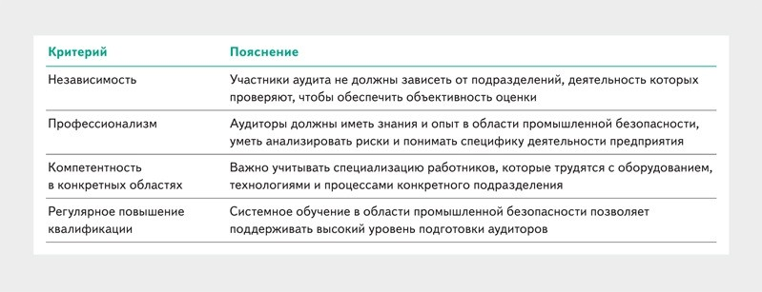
Критерии для выбора аудиторов СУПБ

Какие документы собирают для аудита
Для аудита собирают отчеты о проверках Ростехнадзора, документы об устранении нарушений, сведения о НС и предложения работников. Интервью с персоналом проводят, чтобы понять его уровень знаний требований
безопасности и выявить слабые стороны.

Важно вести учет результатов анализа функционирования СУПБ за несколько лет. Это дает понимание, какие проблемы повторяются и какие меры работают. На этом этапе выявляют системные нарушения, которые требуют особого внимания. Для наглядности используют таблицы и матрицы риска.
Порядок аудита прописывают в положении о СУПБ. В законе не указали, какой должна быть процедура, но требование установить регламент в ЛНА есть (подп. «з» п. 7 требований № 1243). Для удобства подготовили общую памятку
с наработками и подробный чек-лист аудита СУПБ.

Как разрабатывают план корректирующих мер и итоговый отчет
План корректирующих мероприятий разрабатывают на совещании с участием технических служб после того, как
выявили проблемы в СУПБ. Документ должен включать конкретные действия, список ответственных и сроки устранения.
Итоговый отчет оформляют в соответствии с внутренним положением о СУПБ. В нем указывают, кто проводил аудит, какие нарушения выявили и какие корректирующие меры предложили. Важно не просто перечислить, а показать
причинно-следственные связи. Директор должен знать фактическое состояние дел, потому что несет ответственность
за промышленную безопасность (п. 1 ст. 9 Закона № 116-ФЗ).

Образцы документов

Скачать:
Памятка. Как правильно провести аудит СУПБ (вернуться в статью >>>)
Чек-лист. Аудит СУПБ
(вернуться в статью >>>)
Если документы не отображаются, обновите страницу — нажмите F5

ПРОМЫШЛЕННАЯ БЕЗОПАСНОСТЬ
ВОПРОСЫ И ОТВЕТЫ

Снятие оборудования с учета, массовое отключение линий электропередачи и разработка единого документа по ОТ
и ПБ

Проверка знаний операторов котельной
Артем Иванов, специалист по промышленной безопасности
Работаю в небольшой котельной, которая не является ОПО. Нужно ли создать комиссию по проверке знаний
у операторов котельной по эксплуатации теплоустановок и обязательно ли ее членам сдавать экзамен в Ростехнадзоре?
Отвечает Екатерина Ефремова, главный редактор Системы Промбезопасность
Даже если котельная не ОПО, вы вправе создать комиссию, чтобы проверить знания операторов котельной
по эксплуатации теплоустановок (п. 68 Правил, утв. приказом Минэнерго от 14.05.2025 № 511; далее — Правила
№ 511). Направить их в Ростехнадзор можно, если численность организации не позволяет образовать комиссию (п. 69 Правил № 511).
Операторы котельной проходят проверку знаний на основании пункта 54 Правил № 511, а члены комиссии сдают экзамен в Ростехнадзоре. Допускается проверять знания отдельных членов комиссии организации внутренней комиссией. Условие: председатель и не менее двух членов этой комиссии прошли процедуру в Ростехнадзоре
(п. 62 Правил № 511). Исключение действует только для котельных в составе единого технологического процесса для производственных целей.

Снятие оборудования с учета
Андрей Евдокимов, специалист по ПК и ПБ
На нашем предприятии вывели из эксплуатации котел, который входит в состав зарегистрированного ОПО. Нужно ли подавать в Ростехнадзор заявление, чтобы снять оборудование с учета?
Отвечает Екатерина Ефремова, главный редактор Системы Промбезопасность

Да, направьте в Ростехнадзор заявление на внесение изменений в реестр ОПО, чтобы снять оборудование с учета
(п. 23 Админрегламента, утв. приказом Ростехнадзора от 08.04.2019 № 140). Обязательную форму в НПА не установили, но есть рекомендуемая, которую найдете на сайте территориального управления. В заявлении укажите причину снятия оборудования с учета и приложите копии подтверждающих документов.

Разработка единого документа по ОТ и ПБ
Марина Климова, специалист по охране труда и промышленной безопасности
Можно ли для удобства объединить инструкцию по охране труда и производственную инструкцию по промбезопасности в один документ?
Отвечает Екатерина Ефремова, главный редактор Системы Промбезопасность
Нет, нельзя. У инструкций разные цели и области применения. Работодатель обязан разработать отдельные инструкции по охране труда и производственные инструкции по промышленной безопасности. При проверках каждое из ведомств, ГИТ и Ростехнадзор, будет требовать свои инструкции.

Массовое отключение линий электропередачи
Анастасия Пирогова, специалист по промышленной безопасности
На сетях произошло массовое отключение линий электропередачи 6–35 кВ. Из-за урагана одновременно отключилось 12 воздушных линий и без света остались потребители общей мощностью около 50 МВт. Считается ли отключение инцидентом I категории?
Отвечает Екатерина Ефремова, главный редактор Системы Промбезопасность
Да, считается. Отключение 10 и более воздушных линий 6–35 кВ на время от 30 минут с потерей электроснабжения
потребителей суммарной мощностью от 10 до 100 МВт квалифицируют как инцидент I категории (подп. «л» п. 8 Правил, утв. постановлением Правительства от 29.09.2025 № 1489). Расследование инцидента проводит комиссия
организации — владельца электроустановок. При этом работа комиссии проходит под жесткими требованиями по срокам и обязательной отчетности для государственных и надзорных органов.

ТЕСТЫ И КРОССВОРДЫ

Кроссворд по теме «Обучение»
Разгадывайте кроссворд прямо на экране. Удачи!
Если кроссворд не отображается, обновите страницу — нажмите F5

ВИДЕО
ВЕБИНАРЫ

Час вопросов-ответов с ГИТ: обучение по ОТ
На вебинаре замруководителя ГИТ ответил на вопросы по теме обучения охране труда. В онлайн-формате участники вебинара получили консультацию по процедуре и разобрались в ситуациях, которые вызывают трудности.

Вебинар проходил 19 февраля 2026. Информацию о будущих вебинарах смотрите по ссылке или в разделе Микрообучение.

Презентация

Скачать:
Презентация (в PowerPoint
и в формате PDF)

ВИДЕО
СКРИНКАСТ

Как заполнить извещение о НС на производстве
В видеоинструкции разъяснили, как правильно уведомить ГИТ о несчастном случае на производстве.
Узнаете, какую информацию указать в извещении и как заполнять коды из классификаторов Минтруда.

/div>

СПЕЦВЫПУСК

Тренажеры и электронные шпаргалки с ответами на вопросы по всем программам из ЕИСОТ
В статье — актуальные сервисы, с помощью которых подготовитесь к проверке знаний в ЕИСОТ по любой
из программ. Найдите нужную программу и потренируйтесь перед проверкой знаний с помощью тренажера или найдите ответы на вопросы с помощью электронной шпаргалки. Тренажер имитирует реальный экзамен на платформе Минтруда, а шпаргалка поможет, если не ответили на вопрос на экзамене или в тренажере.
Для удобного поиска сервисов по программе используйте навигатор на полях.

Навигатор
Программа А >>> Программа Б >>> Программа В >>>
Программа
применения СИЗ >>> Программа оказания первой помощи >>>

Тренажер формирует 30 случайных вопросов из базы, на которые нужно ответить за 60 минут. Количество попыток неограниченно. Когда ответите на все вопросы, сможете скачать файл с результатами, в котором посмотрите ошибки и разберетесь, какую тему нужно дополнительно проработать.
В электронной шпаргалке впишите часть вопроса в поисковую строку, выберете нужный из появившегося списка и сервис покажет правильный ответ. Рекомендуем не вставлять в поисковую строку полностью весь вопрос. Ищите частями, ведь иногда в вопросе отсутствует пробел или символ, который влияет на результат поиска. Под ответом сервис покажет, проверен ли ответ при тестировании в ЕИСОТ.

Если вопрос появляется во всплывающей строке, но сервис не показывает ответ, повторно введите вопрос в строку поиска. Учтите, если видите вопрос во всплывающей строке, значит он есть в базе. Когда
во всплывающем окне видите сразу несколько одинаковых вопросов, значит подходящий для себя нужно искать
перебором. В базе Минтруда есть одинаковые вопросы с разным перечнем правильных ответов.

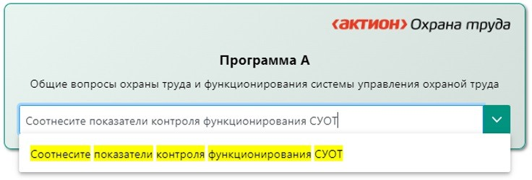

Программа А

Подготовьтесь к проверке знаний Найдите ответы на вопросы

Программа Б

Подготовьтесь к проверке знаний Найдите ответы на вопросы

Программа В

Подготовьтесь к проверке знаний Найдите ответы на вопросы

Программа применения СИЗ

Подготовьтесь к проверке знаний Найдите ответы на вопросы

Программа оказания первой помощи

Подготовьтесь к проверке знаний Найдите ответы на вопросы

